TRƯỜNG ĐẠI HỌC NAM CẦN THƠ
TRUNG TÂM ĐÀO TẠO CHUẨN ĐẦU RA
VÀ PHÁT TRIỂN NGUỒN NHÂN LỰC


TRẦN NGUYỄN KIỀU DUYÊN
NGUYỄN TIẾN CHỨC
TRẦN CHÍ LINH

ĐỀ TÀI
QUẢN LÝ RẠP CHIẾU PHIM

BÁO CÁO KỸ NĂNG NGHỀ NGHIỆP

Cần Thơ, tháng 02 năm 2026
TRƯỜNG ĐẠI HỌC NAM CẦN THƠ
TRUNG TÂM ĐÀO TẠO CHUẨN ĐẦU RA
VÀ PHÁT TRIỂN NGUỒN NHÂN LỰC

TRẦN NGUYỄN KIỀU DUYÊN
MSSV: 227093
NGUYỄN TIẾN CHỨC
MSSV: 222560
TRẦN CHÍ LINH
MSSV: 221880

KHÓA 10

ĐỀ TÀI
QUẢN LÝ RẠP CHIẾU PHIM

BÁO CÁO KỸ NĂNG NGHỀ NGHIỆP

GIẢNG VIÊN HƯỚNG DẪN
BÙI THỊ DIỄM TRINH

Cần Thơ, tháng 02 năm 2026

LỜI CẢM ƠN
Trong suốt quá trình học tập và thực hiện bài báo cáo, chúng em đã nhận được rất nhiều sự quan tâm, giúp đỡ và hỗ trợ quý báu từ quý thầy cô, bạn bè và gia đình. Để hoàn thành đề tài “Phần mềm quản lý rạp chiếu phim”, nhóm em xin được bày tỏ lòng biết ơn chân thành đến:
Ban Giám hiệu và Quý thầy cô Trường Đại học Nam Cần Thơ đã tận tình giảng dạy, truyền đạt cho chúng em những kiến thức nền tảng và chuyên môn quý báu trong suốt quá trình học tập. Đặc biệt là các kiến thức liên quan đến công nghệ thông tin, lập trình và phát triển phần mềm, tạo tiền đề vững chắc để nhóm có thể thực hiện và hoàn thành đồ án này.
Cô Bùi Thị Diễm Trinh – giảng viên hướng dẫn, người đã trực tiếp đồng hành, định hướng và hỗ trợ chúng em trong suốt quá trình thực hiện đề tài. Những góp ý tận tâm, sự hướng dẫn chi tiết cùng với kinh nghiệm thực tiễn của Cô là cơ sở quan trọng giúp chúng em hoàn thiện nội dung báo cáo cũng như xây dựng phần mềm quản lý rạp chiếu phim một cách hiệu quả và đúng yêu cầu.
Bên cạnh đó, chúng em cũng xin gửi lời cảm ơn đến gia đình và bạn bè, những người đã luôn quan tâm, động viên và tạo điều kiện thuận lợi để nhóm yên tâm học tập và hoàn thành đồ án.
Mặc dù đã rất cố gắng trong quá trình thực hiện, nhưng do thời gian và kinh nghiệm thực tiễn còn hạn chế nên đồ án không thể tránh khỏi những thiếu sót. Chúng rất mong nhận được sự đóng góp ý kiến chân thành từ quý thầy cô để nhóm có thể rút kinh nghiệm và hoàn thiện bản thân hơn trong quá trình học tập và làm việc sau này.
Chúng em xin chân thành cảm ơn!
Cần Thơ, ngày….. tháng….. năm 2026
Nhóm trưởng
(ký tên và ghi họ tên)

NHẬN XÉT CỦA GIẢNG VIÊN

Cần Thơ, ngày…..tháng…...năm 2026
Giảng viên hướng dẫn
(ký tên và ghi họ tên)

MỤC LỤC
LỜI CẢM ƠN i
NHẬN XÉT CỦA GIẢNG VIÊN ii
MỤC LỤC iii
DANH MỤC HÌNH vi
DANH MỤC BẢNG viii
DANH MỤC CÁC TỪ VIẾT TẮT ix
LỜI MỞ ĐẦU 1
CHƯƠNG 1 GIỚI THIỆU 2
1.1 Lý do chọn đề tài 2
1.2 Mục tiêu nghiên cứu 2
1.2.1 Mục tiêu chung 2
1.2.2 Mục tiêu cụ thể 2
1.3 Phạm vi nghiên cứu 3
1.4 Phương pháp nghiên cứu 4
1.5 Bố cục báo cáo 5
CHƯƠNG 2 CƠ SỞ LÝ THUYẾT VÀ CÔNG NGHỆ 6
2.1 Công nghệ và công cụ sử dụng trong hệ thống 6
2.2 Kiến trúc phần mềm MVC 6
CHƯƠNG 3 PHÂN TÍCH VÀ THIẾT KẾ HỆ THỐNG 8
3.1 Phân tích yêu cầu hệ thống 8
3.1.1 Phân tích yêu cầu chức năng 8
3.1.2 Phân tich yêu cầu phi chức năng 8
3.1.3 Mô hình use-case 10
3.1.4 Biểu đồ luồng dữ liệu 10
3.2 Thiết kế cơ sở dữ liệu 12
3.2.1 Sơ đồ quan hệ thực thể ERD 12
3.2.2 Thiết kế chi tiết các bảng 12
3.3 Thiết kế kiến trúc hệ thống 20
3.3.1 Biểu đồ lớp (Class Diagram) 20
3.3.2 Biểu đồ tuần tự (Sequence Diagram) 21
CHƯƠNG 4 MÔ TẢ CHI TIẾT CÁC LỚP 33
4.1 Lớp Đăng Nhập (LoginFrame) 33
4.2 Lớp Màn Hình Chính (MainFrame) 33
4.3 Lớp Dịch Vụ Xác Thực (AuthService) 33
4.4 Lớp Mô Hình Người Dùng (User) 33
4.5 Lớp Truy Cập Dữ Liệu Người Dùng (UserDAO) 34
4.6 Lớp Mô Hình Phim (Movie) 34
4.7 Lớp Mô Hình Lịch Chiếu (Showtime) 34
4.8 Lớp Mô Hình Vé (Ticket) 34
4.9 Lớp Mô Hình Thành Viên (Member) 35
4.10 Lớp Mô Hình Ghế (Seat) 35
4.11 Lớp Mô Hình Phòng Chiếu (CinemaHall) 35
4.12 Lớp Mô Hình Thanh Toán (Payment) 35
4.13 Lớp Mô Hình Quy Tắc Giá (PriceRule) 35
4.14 Lớp Panel Dashboard (DashboardPanel) 36
4.15 Lớp Panel Bán Vé (TicketSalesPanel) 36
4.16 Lớp Panel Quản Lý Phim (MovieManagementPanel) 36
4.17 Lớp Panel Quản Lý Lịch Chiếu (SchedulePanel) 36
4.18 Lớp Panel Quản Lý Nhân Viên (StaffManagementPanel) 37
4.19 Lớp Panel Quản Lý Thành Viên (MemberManagementPanel) 37
4.20 Lớp Panel Quản Lý Phòng Chiếu (CinemaHallPanel) 37
4.21 Lớp Panel Quản Lý Giá (PriceManagementPanel) 37
4.22 Lớp Panel Báo Cáo (ReportPanel) 38
4.23 Lớp Panel Báo Cáo Nhân Viên (StaffReportPanel) 38
4.24 Lớp Panel Lịch Sử Đặt Vé (BookingHistoryPanel) 38
4.25 Lớp Panel Check-in Vé (TicketCheckinPanel) 38
4.26 Lớp DAO Dashboard (DashboardDAO) 39
4.27 Lớp DAO Báo Cáo (ReportDAO) 39
4.28 Lớp Dịch Vụ PDF (ReportPDFService) 39
4.29 Lớp Dịch Vụ Hoàn Vé (RefundReceiptService) 39
4.30 Lớp Tiện Ích Database (DatabaseConnection) 39
4.31 Lớp Tiện Ích Tính Giá (PriceCalculator) 39
4.32 Lớp Tiện Ích Hằng Số (Constants) 39
CHƯƠNG 5 ĐẶC TẢ GIAO DIỆN 40
5.1 Giao diện đăng nhập 40
5.2 Giao diện trang chủ 41
5.3 Giao diện bán vé 42
5.4 Giao diện soát vé 43
5.5 Giao diện lịch sử bán vé và hoàn vé 44
5.6 Giao diện quản lý thành viên 45
5.7 Giao diện báo cáo thống kê 46
5.8 Giao diện hóa đơn thanh toán 47
5.9 Giao diện quản lý nhân viên 48
5.10 Giao diện quản lý giá 49
5.11 Giao diện tổng danh thu 50
5.12 Giao diện quản lý phòng chiếu 51
5.13 Giao diện danh sách lịch chiếu 52
5.14 Giao diện phim và lịch chiếu 53
TÀI LIỆU THAM KHẢO 54
PHÂN CÔNG CÔNG VIỆC 55

DANH MỤC HÌNH
Hình 3.1 Sơ đồ chức năng - Quán lý rạp chiếu phim 8
Hình 3.2 Mô hình Usecase - Hệ thống quán lý rạp chiếu phim 10
Hình 3.3 Biểu đồ luồng dữ liệu mức 0 của hệ thống 10
Hình 3.4 Biểu đồ luồng dữ liệu phân rả mức 1 của hệ thống 11
Hình 3.5 Sơ đồ quan hệ thực thể ERD của hệ thống 12
Hình 3.6 Lược đồ quan hệ 19
Hình 3.7 Biểu đồ lớp (Class Diagram) 20
Hình 3.8 Biểu đồ tuần tự đăng nhập 21
Hình 3.9 Biểu đồ tuần tự đăng xuất 22
Hình 3.10 Biểu đồ tuần tự quản lý phim 22
Hình 3.11 Biểu đồ tuần tự quản lý lịch chiếu 23
Hình 3.12 Biểu đồ tuần tự quản lý phòng chiếu 23
Hình 3.13 Biểu đồ tuần tự quản lý nhân viên 24
Hình 3.14 Biểu đồ tuần tự quản lý tra cứu 24
Hình 3.15 Biểu đồ tuần tự quản lý bán vé 25
Hình 3.16 Biểu đồ tuần tự quản lý hủy vé 25
Hình 3.17 Biểu đồ tuần tự quản lý ca 26
Hình 3.18 Biểu đồ tuần tự quản lý thành viên 26
Hình 3.19 Biểu đồ hoạt động đăng nhập 28
Hình 3.20 Biểu đồ hoạt động bán vé xem phim 29
Hình 3.21 Biểu đồ hoạt động quản lý phim 30
Hình 3.22 Biểu đồ hoạt động quản lý lịch chiếu 31
Hình 3.23 Biểu đồ hoạt động quản lý thống kê và báo cáo rạp phim 32
Hình 5.1 Giao diện đăng nhập 40
Hình 5.2 Giao diện trang chủ 41
Hình 5.3 Giao diện bán vé 42
Hình 5.4 Giao diện soát vé 43
Hình 5.5 Giao diện lịch sử bán vé và hoàn vé 44
Hình 5.6 Giao diện quản lý thành viên 45
Hình 5.7 Giao diện báo cáo thống kê 46
Hình 5.8 Giao diện hóa đơn thanh toán 47
Hình 5.9 Quản lý nhân viên 48
Hình 5.10 Quản lý giá 49
Hình 5.11 Tổng danh thu 50
Hình 5.12 Quản lý phòng chiếu 51
Hình 5.13 Danh sách liệu chiếu 52
Hình 5.14 Phim và lịch chiếu 53

DANH MỤC BẢNG
Bảng 3.1 Phân tích yêu cầu phi chức năng của dự án 8
Bảng 3.2 Bảng Users 12
Bảng 3.3 Bảng Members 13
Bảng 3.4 Bảng Movies 14
Bảng 3.5 Bảng CinemaHalls 15
Bảng 3.6 Bảng Seats 15
Bảng 3.7 Bảng Showtimes 16
Bảng 3.8 Bảng Shifts 17
Bảng 3.9 Bảng Bookings 17
Bảng 3.10 Bảng Tickets 18
Bảng 3.11 Bảng SeatReservations 19

DANH MỤC CÁC TỪ VIẾT TẮT
Từ viết tắt | Ghi chú
MVC | Model – View – Controller
ERD | Entity-Relationship Diagram
MySQL

LỜI MỞ ĐẦU
Trong thời đại công nghệ thông tin phát triển mạnh mẽ như hiện nay, việc ứng dụng phần mềm vào công tác quản lý đã trở thành xu hướng tất yếu trong hầu hết các lĩnh vực của đời sống xã hội. Đặc biệt, trong lĩnh vực dịch vụ giải trí, rạp chiếu phim ngày càng phát triển cả về quy mô lẫn chất lượng nhằm đáp ứng nhu cầu ngày càng cao của khách hàng. Điều này đòi hỏi công tác quản lý rạp chiếu phim phải được thực hiện một cách khoa học, chính xác và hiệu quả.
Thực tế cho thấy, hoạt động quản lý rạp chiếu phim bao gồm nhiều nghiệp vụ phức tạp như quản lý phim, phòng chiếu, suất chiếu, vé xem phim, khách hàng, nhân viên và doanh thu. Nếu thực hiện theo phương pháp thủ công hoặc bằng các công cụ rời rạc sẽ dễ phát sinh sai sót, mất nhiều thời gian và làm giảm hiệu quả quản lý. Do đó, việc xây dựng một hệ thống phần mềm quản lý rạp chiếu phim là hết sức cần thiết, góp phần hỗ trợ người quản lý trong việc điều hành hoạt động của rạp một cách thuận tiện và chính xác hơn.
Xuất phát từ những yêu cầu thực tiễn trên, đề tài “Phần mềm Quản lý Rạp Chiếu Phim” được lựa chọn nhằm nghiên cứu, phân tích và xây dựng một phần mềm hỗ trợ quản lý các hoạt động cơ bản của rạp chiếu phim. Thông qua đề tài này, chúng em có cơ hội vận dụng những kiến thức đã học về lập trình, phân tích và thiết kế hệ thống, cơ sở dữ liệu và phát triển phần mềm vào thực tiễn, đồng thời nâng cao kỹ năng chuyên môn và kinh nghiệm thực tế.

CHƯƠNG 1
GIỚI THIỆU

1.1 Lý do chọn đề tài
Trong những năm gần đây, nhu cầu giải trí của con người ngày càng tăng, trong đó rạp chiếu phim là một trong những loại hình giải trí phổ biến và được nhiều người lựa chọn. Cùng với sự phát triển đó, việc quản lý hoạt động của rạp chiếu phim ngày càng trở nên phức tạp, bao gồm quản lý phim, suất chiếu, phòng chiếu, vé, khách hàng, nhân viên và doanh thu.
Hiện nay, nhiều rạp chiếu phim vẫn còn áp dụng phương pháp quản lý thủ công hoặc sử dụng các phần mềm rời rạc, gây khó khăn trong việc theo dõi, cập nhật thông tin, dễ xảy ra sai sót và mất nhiều thời gian xử lý. Điều này ảnh hưởng trực tiếp đến hiệu quả hoạt động cũng như chất lượng phục vụ khách hàng.
Xuất phát từ thực tế trên, việc xây dựng Phần mềm Quản lý Rạp Chiếu Phim là cần thiết nhằm hỗ trợ tự động hóa công tác quản lý, nâng cao hiệu quả làm việc, giảm thiểu sai sót và đáp ứng tốt hơn nhu cầu của người quản lý cũng như khách hàng. Vì vậy, em quyết định lựa chọn đề tài này để nghiên cứu và thực hiện.

1.2 Mục tiêu nghiên cứu

1.2.1 Mục tiêu chung
Mục tiêu chung của đề tài là xây dựng và phát triển một phần mềm quản lý rạp chiếu phim nhằm hỗ trợ công tác quản lý và điều hành các hoạt động trong rạp chiếu phim một cách khoa học, chính xác và hiệu quả. Phần mềm giúp tự động hóa các quy trình quản lý thủ công, giảm thiểu sai sót, tiết kiệm thời gian và nâng cao chất lượng phục vụ khách hàng.
Bên cạnh đó, đề tài còn giúp sinh viên vận dụng các kiến thức đã học về lập trình, phân tích và thiết kế hệ thống, cơ sở dữ liệu và phát triển phần mềm vào thực tiễn, qua đó nâng cao kỹ năng chuyên môn và kinh nghiệm thực tế trong lĩnh vực công nghệ thông tin.

1.2.2 Mục tiêu cụ thể
Nghiên cứu, khảo sát và phân tích quy trình hoạt động thực tế của một rạp chiếu phim, từ khâu quản lý phim, sắp xếp lịch chiếu đến bán vé và thống kê doanh thu.
Phân tích yêu cầu hệ thống, xác định các chức năng cần thiết của phần mềm quản lý rạp chiếu phim.
Thiết kế hệ thống phần mềm bao gồm giao diện người dùng, cơ sở dữ liệu và các chức năng nghiệp vụ chính.
Xây dựng chức năng quản lý thông tin phim (tên phim, thể loại, thời lượng, ngày khởi chiếu, tình trạng phim).
Xây dựng chức năng quản lý phòng chiếu và suất chiếu, đảm bảo việc sắp xếp lịch chiếu hợp lý và chính xác.
Phát triển chức năng quản lý vé và hỗ trợ bán vé nhanh chóng, hạn chế sai sót trong quá trình giao dịch.
Quản lý thông tin khách hàng và nhân viên phục vụ cho công tác vận hành rạp chiếu phim.
Thực hiện chức năng thống kê, báo cáo doanh thu theo các khoảng thời gian khác nhau nhằm hỗ trợ người quản lý trong việc theo dõi và đánh giá hiệu quả hoạt động.
Kiểm thử, đánh giá hệ thống và hoàn thiện phần mềm để đảm bảo tính ổn định, bảo mật và dễ sử dụng.

1.3 Phạm vi nghiên cứu
Đề tài “Phần mềm Quản lý Rạp Chiếu Phim” được nghiên cứu và xây dựng trong phạm vi quản lý các hoạt động cơ bản của một rạp chiếu phim có quy mô nhỏ đến vừa. Phần mềm tập trung phục vụ cho công tác quản lý nội bộ, hỗ trợ người quản lý và nhân viên trong việc tổ chức, theo dõi và vận hành các nghiệp vụ chính của rạp chiếu phim.
Về đối tượng nghiên cứu, đề tài tập trung vào các nghiệp vụ quản lý như: quản lý thông tin phim, phòng chiếu, suất chiếu, vé xem phim, khách hàng, nhân viên và doanh thu. Các chức năng được xây dựng nhằm đáp ứng nhu cầu quản lý thực tế, đảm bảo tính chính xác, thuận tiện và dễ sử dụng.
Về phạm vi chức năng, phần mềm được thiết kế với các chức năng cơ bản bao gồm: Quản lý danh sách phim đang chiếu và sắp chiếu. Quản lý phòng chiếu và sắp xếp suất chiếu theo thời gian cụ thể. Hỗ trợ bán vé và quản lý vé xem phim. Quản lý thông tin khách hàng và nhân viên. Thống kê và báo cáo doanh thu theo ngày, tháng hoặc khoảng thời gian nhất định. Thanh toán trực tuyến, đặt vé qua website hoặc ứng dụng di động, tích hợp cổng thanh toán điện tử, quản lý chuỗi rạp chiếu phim lớn hoặc kết nối với các hệ thống bên ngoài.
Về thời gian và không gian nghiên cứu, đề tài được thực hiện trong thời gian học tập và dựa trên mô hình rạp chiếu phim giả định, phù hợp với kiến thức và khả năng thực hiện của sinh viên.

1.4 Phương pháp nghiên cứu
Để thực hiện đề tài “Phần mềm Quản lý Rạp Chiếu Phim”, nhóm đã áp dụng các phương pháp nghiên cứu phù hợp nhằm đảm bảo quá trình xây dựng hệ thống được tiến hành một cách khoa học, có cơ sở lý luận và đáp ứng yêu cầu thực tiễn. Các phương pháp nghiên cứu được sử dụng trong đề tài bao gồm:
Phương pháp khảo sát và thu thập dữ liệu: Nhóm tiến hành khảo sát, tìm hiểu các nghiệp vụ quản lý cơ bản trong hoạt động của rạp chiếu phim thông qua việc tham khảo tài liệu chuyên ngành, các hệ thống quản lý rạp chiếu phim hiện có và quy trình vận hành thực tế. Trên cơ sở đó, nhóm thu thập thông tin về các chức năng cần thiết phục vụ công tác quản lý như quản lý phim, phòng chiếu, lịch chiếu, bán vé, khách hàng, nhân viên và thống kê doanh thu.
Phương pháp phân tích và tổng hợp: Từ các dữ liệu và thông tin đã thu thập, nhóm tiến hành phân tích để xác định yêu cầu chức năng và yêu cầu phi chức năng của hệ thống. Các yêu cầu này được tổng hợp, sắp xếp và hệ thống hóa nhằm làm rõ phạm vi, mục tiêu và định hướng xây dựng phần mềm quản lý rạp chiếu phim.
Phương pháp phân tích và thiết kế hệ thống: Nhóm áp dụng phương pháp phân tích và thiết kế hệ thống hướng đối tượng để mô hình hóa hệ thống phần mềm. Các công cụ như sơ đồ chức năng, mô hình Use Case, biểu đồ luồng dữ liệu, biểu đồ lớp (Class Diagram), biểu đồ tuần tự (Sequence Diagram) và sơ đồ quan hệ thực thể (ERD) được sử dụng nhằm mô tả cấu trúc, hành vi và mối quan hệ giữa các thành phần trong hệ thống. Qua đó, hệ thống được thiết kế đảm bảo tính logic, nhất quán và khả năng mở rộng.
Phương pháp thực nghiệm và xây dựng hệ thống: Dựa trên kết quả phân tích và thiết kế, nhóm tiến hành cài đặt và xây dựng phần mềm bằng ngôn ngữ lập trình Java kết hợp với thư viện Java Swing để thiết kế giao diện người dùng, và sử dụng hệ quản trị cơ sở dữ liệu MySQL để lưu trữ và quản lý dữ liệu. Quá trình xây dựng được thực hiện trong môi trường NetBeans IDE nhằm đảm bảo tính ổn định và hiệu quả trong phát triển phần mềm.
Phương pháp kiểm thử và đánh giá: Sau khi hoàn thành việc xây dựng hệ thống, nhóm tiến hành kiểm thử các chức năng của phần mềm thông qua nhiều kịch bản sử dụng khác nhau nhằm đánh giá mức độ đáp ứng yêu cầu đã đề ra. Kết quả kiểm thử được sử dụng để phát hiện, điều chỉnh và hoàn thiện hệ thống, đảm bảo phần mềm hoạt động ổn định, chính xác và dễ sử dụng.

1.5 Bố cục báo cáo
Chương 1: Giới thiệu
Chương 2: Cơ sở lý luận và công nghệ
Chương 3: Phân tích và thiết kế hệ thống
Chương 4: Mô tả chi tiết các lớp
Chương 5: Đặc tả giao diện

CHƯƠNG 2
CƠ SỞ LÝ THUYẾT VÀ CÔNG NGHỆ

2.1 Công nghệ và công cụ sử dụng trong hệ thống
Hệ thống quản lý rạp chiếu phim (Cinema Management System) là một hệ thống thông tin được thiết kế nhằm hỗ trợ việc quản lý và điều hành các hoạt động nghiệp vụ trong rạp chiếu phim một cách hiệu quả và chính xác. Hệ thống cho phép lưu trữ, xử lý và quản lý tập trung các thông tin liên quan đến phim, phòng chiếu, suất chiếu, vé xem phim, khách hàng, nhân viên và doanh thu.
Thông qua hệ thống, người quản lý có thể theo dõi tình trạng hoạt động của rạp chiếu phim theo thời gian thực, từ việc cập nhật danh sách phim đang chiếu, sắp xếp lịch chiếu, quản lý phòng chiếu cho đến kiểm soát quá trình bán vé và thống kê doanh thu. Việc quản lý tập trung giúp hạn chế sai sót, giảm thiểu công việc thủ công và nâng cao hiệu quả vận hành của rạp chiếu phim.
Đối với các rạp chiếu phim có quy mô nhỏ và vừa, hệ thống quản lý đóng vai trò quan trọng trong việc tối ưu hóa quy trình làm việc, tránh tình trạng trùng lịch chiếu, sai sót trong bán vé hoặc thất thoát doanh thu. Quy trình quản lý rạp chiếu phim thường bắt đầu từ khâu quản lý thông tin phim, thiết lập phòng chiếu và suất chiếu, sau đó là bán vé cho khách hàng và ghi nhận các giao dịch phát sinh. Mỗi giao dịch bán vé hoặc hoàn vé đều ảnh hưởng trực tiếp đến dữ liệu chỗ ngồi, vé và doanh thu, do đó cần được cập nhật chính xác và kịp thời trong hệ thống.
Việc quản lý hiệu quả các quy trình trên giúp đảm bảo tính nhất quán của dữ liệu, hỗ trợ công tác tra cứu, báo cáo và thống kê nhanh chóng, đồng thời nâng cao chất lượng phục vụ khách hàng. Một hệ thống quản lý rạp chiếu phim hiệu quả sẽ tự động cập nhật trạng thái chỗ ngồi, vé và doanh thu sau mỗi giao dịch, giúp nhân viên và người quản lý dễ dàng theo dõi và kiểm soát hoạt động của rạp.
Trong bối cảnh chuyển đổi số hiện nay, việc ứng dụng phần mềm vào quản lý rạp chiếu phim là xu hướng tất yếu. Các rạp chiếu phim ngày càng có nhu cầu sử dụng hệ thống phần mềm để thay thế phương pháp quản lý thủ công, nhằm nâng cao năng suất làm việc, giảm chi phí vận hành và tăng khả năng cạnh tranh. Đối với lĩnh vực rạp chiếu phim, tự động hóa còn giúp quản lý hiệu quả số lượng lớn phim, suất chiếu và khách hàng, đáp ứng tốt hơn nhu cầu ngày càng cao của thị trường giải trí.

2.2 Kiến trúc phần mềm MVC
MVC (Model – View – Controller) là mô hình kiến trúc phần mềm phổ biến, được sử dụng rộng rãi trong quá trình phát triển các hệ thống thông tin. Mô hình MVC chia hệ thống thành ba thành phần chính: Model, View và Controller. Trong đó, Model chịu trách nhiệm quản lý dữ liệu và xử lý các nghiệp vụ của hệ thống; View đảm nhiệm việc hiển thị giao diện và tương tác với người dùng; Controller đóng vai trò tiếp nhận yêu cầu từ người dùng, xử lý sự kiện và điều phối hoạt động giữa Model và View.
Việc tách biệt rõ ràng các thành phần theo mô hình MVC giúp hệ thống có cấu trúc chặt chẽ, dễ hiểu và thuận tiện trong quá trình phát triển, bảo trì cũng như mở rộng chức năng. Thay đổi ở giao diện người dùng không ảnh hưởng trực tiếp đến phần xử lý nghiệp vụ và ngược lại, từ đó giảm sự phụ thuộc giữa các thành phần trong hệ thống.
Trong phát triển ứng dụng desktop, đặc biệt là các hệ thống quản lý, mô hình MVC mang lại nhiều lợi ích như giúp mã nguồn được tổ chức khoa học, dễ kiểm soát và dễ phát hiện lỗi. Đồng thời, mô hình này hỗ trợ làm việc nhóm hiệu quả khi các thành viên có thể đảm nhiệm các phần khác nhau như giao diện, xử lý nghiệp vụ hoặc quản lý dữ liệu.
Trong dự án Phần mềm Quản lý Rạp Chiếu Phim, mô hình MVC được áp dụng để xây dựng cấu trúc chương trình. Các lớp Model đại diện cho các đối tượng dữ liệu như phim, phòng chiếu, suất chiếu, vé, khách hàng và nhân viên. Phần View được xây dựng bằng các form giao diện sử dụng Java Swing, cho phép người dùng thao tác trực quan và thuận tiện. Controller chịu trách nhiệm xử lý các sự kiện từ giao diện, thực hiện các nghiệp vụ tương ứng và kết nối với cơ sở dữ liệu MySQL để truy xuất và cập nhật dữ liệu.
Việc áp dụng mô hình MVC giúp hệ thống quản lý rạp chiếu phim có cấu trúc rõ ràng, dễ phát triển, thuận tiện cho việc kiểm thử và có khả năng mở rộng trong tương lai khi cần bổ sung thêm các chức năng mới.

CHƯƠNG 3
PHÂN TÍCH VÀ THIẾT KẾ HỆ THỐNG

3.1 Phân tích yêu cầu hệ thống

3.1.1 Phân tích yêu cầu chức năng
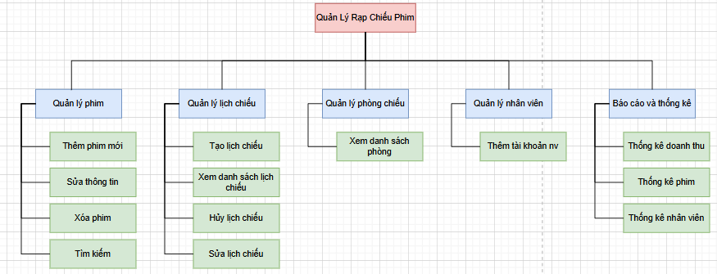
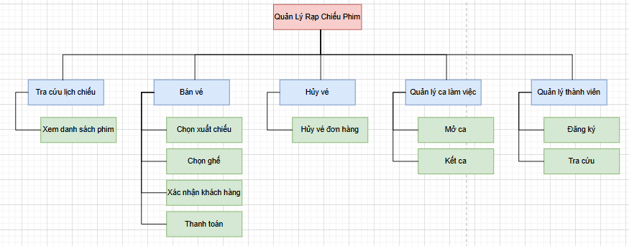
Hình 3.1 Sơ đồ chức năng - Quán lý rạp chiếu phim

3.1.2 Phân tich yêu cầu phi chức năng
Bảng 3.1 Phân tích yêu cầu phi chức năng của dự án
Loại yêu cầu | Mô tả chi tiết
Hiệu năng | Hệ thống phải phản hồi nhanh chóng, thời gian xử lý các thao tác cơ bản như đăng nhập, quản lý phim, quản lý lịch chiếu và bán vé không vượt quá 3 giây. Đảm bảo truy vấn và xử lý dữ liệu với số lượng lớn vé, suất chiếu và khách hàng mà vẫn duy trì hiệu suất ổn định.
Độ tin cậy | Hệ thống hoạt động ổn định trong quá trình sử dụng, hạn chế tối đa lỗi phát sinh. Dữ liệu về phim, vé, lịch chiếu và doanh thu được lưu trữ chính xác, không bị mất mát. Có cơ chế sao lưu và phục hồi cơ sở dữ liệu định kỳ nhằm đảm bảo an toàn dữ liệu.
Bảo mật | Thông tin tài khoản người dùng được bảo mật thông qua cơ chế xác thực đăng nhập. Mật khẩu được mã hóa trước khi lưu trữ trong cơ sở dữ liệu. Hệ thống phân quyền rõ ràng giữa quản trị viên và nhân viên, chỉ người dùng hợp lệ mới được phép truy cập và thực hiện các chức năng quản lý
Khả năng mở rộng | Hệ thống được xây dựng theo kiến trúc MVC, cho phép dễ dàng mở rộng và bổ sung các chức năng mới trong tương lai như quản lý chuỗi rạp, tích hợp thanh toán trực tuyến hoặc báo cáo thống kê nâng cao mà không ảnh hưởng đến các chức năng hiện có.
Giao diện thân thiện | Giao diện người dùng được thiết kế đơn giản, trực quan, dễ sử dụng đối với nhân viên rạp chiếu phim. Các chức năng được bố trí rõ ràng, thao tác thuận tiện, giúp giảm thời gian làm quen và hạn chế sai sót trong quá trình sử dụng.
Tương thích | Hệ thống hoạt động trên nền tảng Java (JDK 11 trở lên), chạy ổn định trên các hệ điều hành phổ biến. Ứng dụng sử dụng hệ quản trị cơ sở dữ liệu MySQL và được phát triển trên môi trường NetBeans IDE 15, đảm bảo tính tương thích và dễ triển khai.

3.1.3 Mô hình use-case
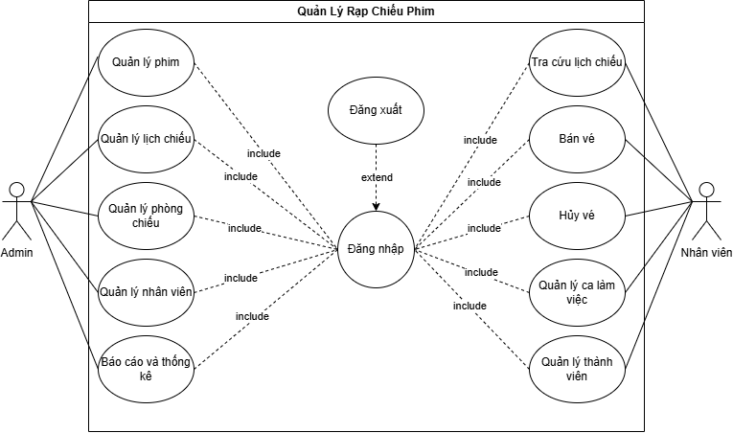
Hình 3.2 Mô hình Usecase - Hệ thống quán lý rạp chiếu phim

3.1.4 Biểu đồ luồng dữ liệu
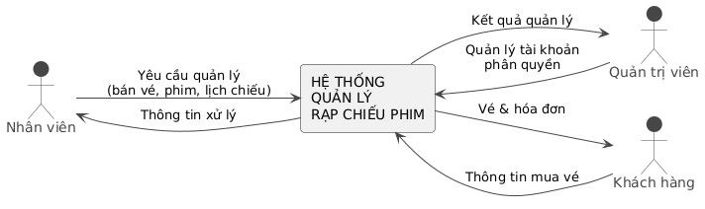
Hình 3.3 Biểu đồ luồng dữ liệu mức 0 của hệ thống

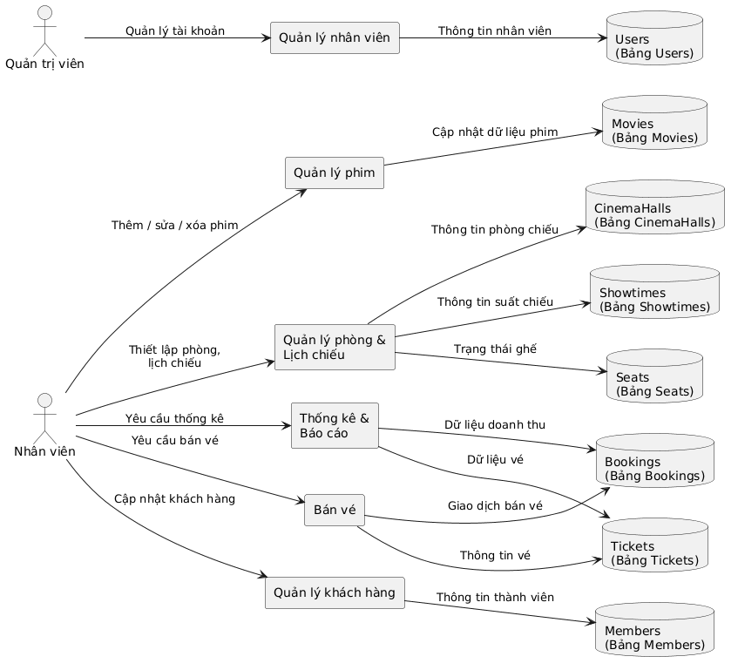
Hình 3.4 Biểu đồ luồng dữ liệu phân rả mức 1 của hệ thống

3.2 Thiết kế cơ sở dữ liệu

3.2.1 Sơ đồ quan hệ thực thể ERD
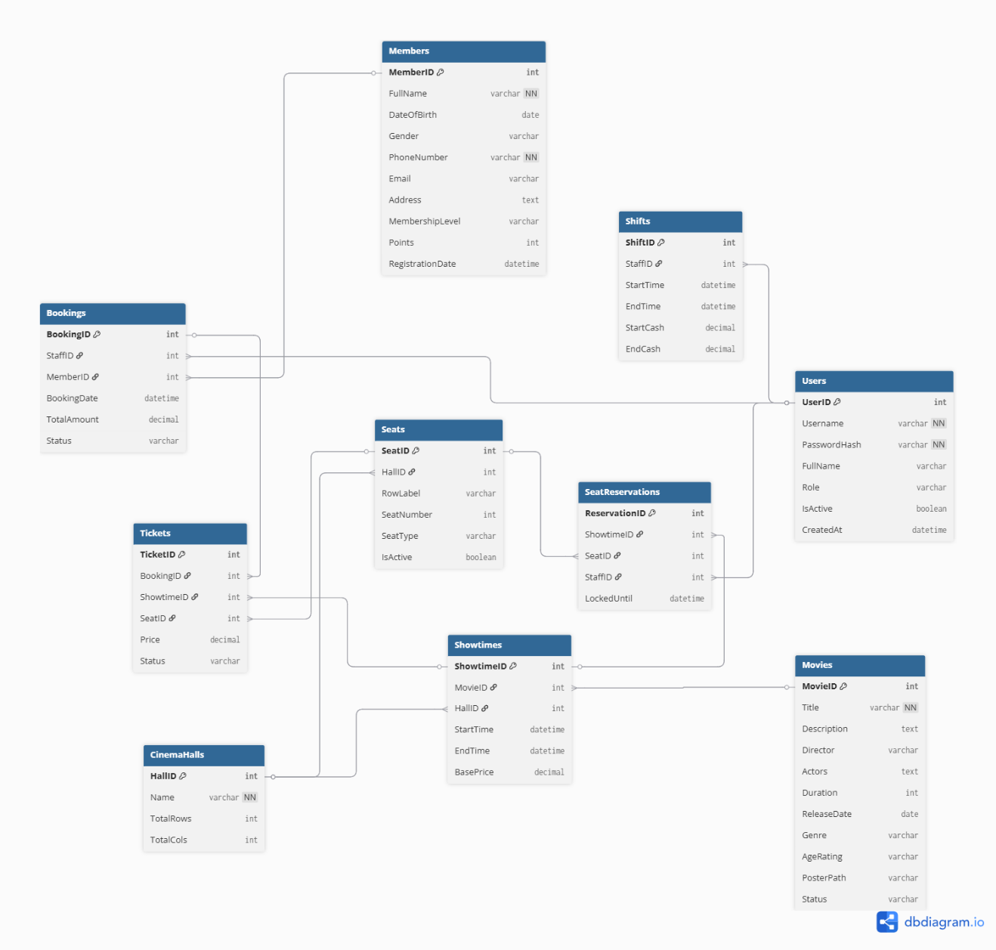
Hình 3.5 Sơ đồ quan hệ thực thể ERD của hệ thống

3.2.2 Thiết kế chi tiết các bảng
Bảng 3.2 Bảng Users
Tên trường | Kiểu dữ liệu | Ràng buộc | Mô tả
UserID | int | PK | Mã định danh duy nhất của người dùng
Username | string | NOT NULL | Tên đăng nhập của người dùng
PasswordHash | string | NOT NULL | Mật khẩu đã được mã hóa
FullName | string | NOT NULL | Họ và tên đầy đủ của người dùng.
Role "ADMIN, STAFF" | string | NOT NULL | Vai trò/Phân quyền trong hệ thống
IsActive | boolean | NOT NULL | Trạng thái tài khoản
CreatedAt | datetime | NOT NULL | Thời điểm tài khoản được khởi tạo trên hệ thống.

Bảng 3.3 Bảng Members
Tên trường | Kiểu dữ liệu | Ràng buộc | Mô tả
MemberID | int | PK | Mã định danh duy nhất cho từng thành viên
FullName | string | NOT NULL | Họ và tên đầy đủ của thành viên.
DateOfBirth | date | NOT NULL | Ngày tháng năm sinh (Dùng để gửi ưu đãi sinh nhật).
Gender | string | NOT NULL | Giới tính (Nam, Nữ, Khác)
PhoneNumber "Unique" | string | NOT NULL | Số điện thoại liên lạc (Phải là duy nhất để tránh trùng lặp tài khoản).
Email | string | NOT NULL | Địa chỉ email để gửi thông báo và hóa đơn điện tử.
Address | string | NOT NULL | Địa chỉ cư trú của thành viên.
MembershipLevel "Standard, Silver,  Gold, Diamond" | String | NOT NULL | Hạng thành viên (Standard, Silver, Gold, Diamond).
Points | int | NOT NULL | Số điểm tích lũy hiện tại từ các giao dịch.

Bảng 3.4 Bảng Movies
Tên trường | Kiểu dữ liệu | Ràng buộc | Mô tả
MovieID | int | PK | Mã định danh duy nhất cho mỗi bộ phim (Tự động tăng).
Title | string | NOT NULL | Tên phim (Tiêu đề chính thức).
Description | string | NOT NULL | Nội dung tóm tắt của bộ phim.
Director | string | NOT NULL | Tên đạo diễn bộ phim.
Actors | string | NOT NULL | Danh sách các diễn viên chính tham gia.
Duration | int | NOT NULL | Thời lượng phim (Tính bằng phút, ví dụ: 120).
ReleaseDate | date | NOT NULL | Ngày khởi chiếu chính thức.
Genre | string | NOT NULL | Thể loại phim (Hành động, Tình cảm, Kinh dị, v.v.).
AgeRating "P, C13, C16, C18" | string | NOT NULL | Độ tuổi quy định (P: Mọi lứa tuổi, C13, C16, C18).
PosterPath | string | NOT NULL | Đường dẫn lưu trữ file ảnh Poster hoặc URL hình ảnh phim.
Status "COMING_SOON, SHOWING, STOPPED" | string | NOT NULL | Trạng thái phim (Sắp chiếu, Đang chiếu, Ngừng chiếu).

Bảng 3.5 Bảng CinemaHalls
Tên trường | Kiểu dữ liệu | Ràng buộc | Mô tả
HallID | int | PK | Mã định danh duy nhất của phòng chiếu (Tự động tăng).
Name | string | NOT NULL | Tên hoặc số của phòng chiếu (Ví dụ: Phòng 01, IMAX Hall).
TotalRows | int | NOT NULL | Tổng số hàng ghế có trong phòng (Dùng để vẽ sơ đồ ghế theo chiều dọc).
TotalCols | int | NOT NULL | Tổng số cột ghế (số ghế mỗi hàng) có trong phòng (Dùng để vẽ sơ đồ theo chiều ngang).

Bảng 3.6 Bảng Seats
Tên trường | Kiểu dữ liệu | Ràng buộc | Mô tả
SeatID | int | PK | Mã định danh duy nhất cho từng chiếc ghế.
HallID | int | FK | Liên kết với bảng Halls (Để biết ghế này thuộc phòng chiếu nào).
RowLabel | string | NOT NULL | Ký hiệu hàng ghế
SeatNumber | int | NOT NULL | Số thứ tự của ghế trong hàng
SeatType "STANDARD, VIP" | string | NOT NULL | Phân loại ghế (STANDARD: Thường, VIP: Cao cấp). Dùng để tính giá tiền khác nhau.
IsActive | boolean | NOT NULL | Trạng thái ghế

Bảng 3.7 Bảng Showtimes
Tên trường | Kiểu dữ liệu | Ràng buộc | Mô tả
ShowtimeID | int | PK | Mã định danh duy nhất cho mỗi suất chiếu (Tự động tăng).
MovieID | int | FK | Liên kết với bảng Movies (Để biết suất chiếu này là phim gì).
HallID | int | FK | Liên kết với bảng Halls (Để biết phim chiếu tại phòng nào).
StartTime | datetime | NOT NULL | Thời điểm bắt đầu suất chiếu (Bao gồm cả ngày và giờ).
EndTime | datetime | NOT NULL | Thời điểm kết thúc suất chiếu (Dùng để quản lý việc dọn phòng và xếp suất tiếp theo).
BasePrice | decimal | NOT NULL | Giá vé cơ bản của suất chiếu (Có thể thay đổi tùy theo giờ thấp điểm/cao điểm).
Bảng 3.8 Bảng Shifts
Tên trường | Kiểu dữ liệu | Ràng buộc | Mô tả
ShiftID | int | PK | Mã định danh duy nhất cho mỗi ca trực (Tự động tăng).
StaffID | int | FK | Liên kết với bảng Users (StaffID) để biết nhân viên nào đang trực ca này.
StartTime | datetime | NOT NULL | Thời điểm bắt đầu ca trực thực tế.
EndTime | datetime | NOT NULL | Thời điểm kết thúc ca trực thực tế.
StartCash | decimal | NOT NULL | Số tiền mặt bàn giao đầu ca (Tiền lẻ để thối cho khách).
EndCash | decimal | NOT NULL | Số tiền mặt thực tế kiểm đếm được khi kết thúc ca (Dùng để đối soát với doanh thu hệ thống).

Bảng 3.9 Bảng Bookings
Tên trường | Kiểu dữ liệu | Ràng buộc | Mô tả
BookingID | int | PK | Mã số định danh duy nhất của đơn đặt vé.
StaffID | int | FK | Liên kết với bảng Users (Nhân viên thực hiện bán vé/hỗ trợ đơn này).
MemberID | int | FK "Nullable" | Liên kết với bảng Members. Để trống (Null) nếu khách là khách vãng lai không có thẻ thành viên.
BookingDate | datetime | NOT NULL | Thời điểm đơn hàng được tạo.
TotalAmount | decimal | NOT NULL | Tổng số tiền khách phải thanh toán cho toàn bộ đơn hàng.
Status  "PENDING, PAID, CANCELLED, REFUNDED" | string | NOT NULL | Trạng thái đơn hàng: PENDING (Chờ thanh toán), PAID (Đã thanh toán), CANCELLED (Đã hủy), REFUNDED (Đã hoàn tiền).

Bảng 3.10 Bảng Tickets
Tên trường | Kiểu dữ liệu | Ràng buộc | Mô tả
TicketID | int | PK | Mã định danh duy nhất của mỗi vé
BookingID | int | FK | Liên kết với hóa đơn tổng (Để biết vé này thuộc đơn hàng nào).
ShowtimeID | int | FK | Liên kết với suất chiếu (Để biết vé dùng cho phim nào, giờ nào).
SeatID | int | FK | Liên kết với ghế (Để biết khách ngồi ở vị trí chính xác nào).
Price | decimal | NOT NULL | Giá vé thực tế tại thời điểm bán (Sau khi tính toán loại ghế và khuyến mãi).
Status "ACTIVE, REFUNDED" | string | NOT NULL | Trạng thái vé: ACTIVE (Có hiệu lực để vào phòng) hoặc REFUNDED (Đã hoàn tiền).

Bảng 3.11 Bảng SeatReservations
Tên trường | Kiểu dữ liệu | Ràng buộc | Mô tả
ReservationID | int | PK | Mã định danh duy nhất cho phiên giữ chỗ.
ShowtimeID | int | FK | Liên kết với suất chiếu cụ thể.
SeatID | int | FK | Liên kết với chiếc ghế đang được chọn giữ chỗ.
StaffID | int | FK | Nhân viên đang thực hiện giữ chỗ (hoặc có thể là UserID nếu khách đặt online).
LockedUntil | datetime | NOT NULL | Thời điểm hết hạn giữ chỗ (Sau thời gian này ghế sẽ tự động mở lại nếu không thanh toán).

3.2.3 Lược đồ quan hệ giữa các bảng
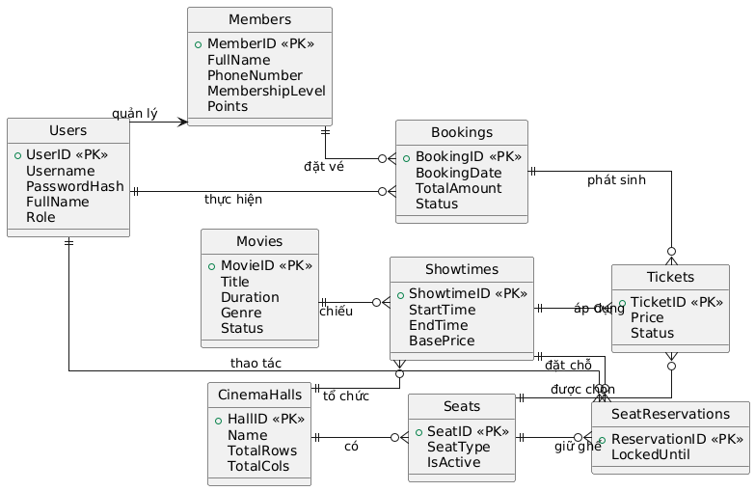
Hình 3.6 Lược đồ quan hệ

3.3 Thiết kế kiến trúc hệ thống

3.3.1 Biểu đồ lớp (Class Diagram)
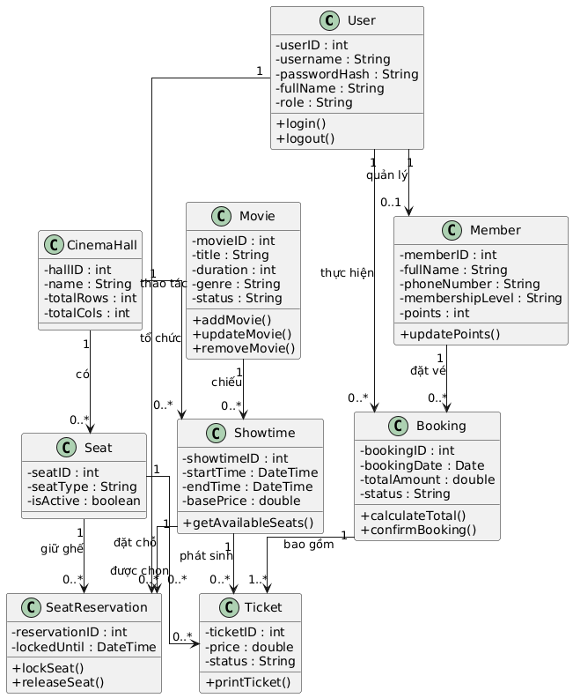
Hình 3.7 Biểu đồ lớp (Class Diagram)

3.3.2 Biểu đồ tuần tự (Sequence Diagram)
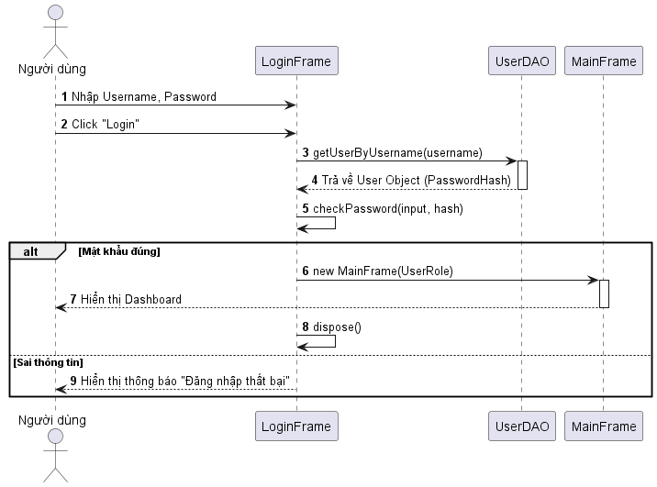
Hình 3.8 Biểu đồ tuần tự đăng nhập

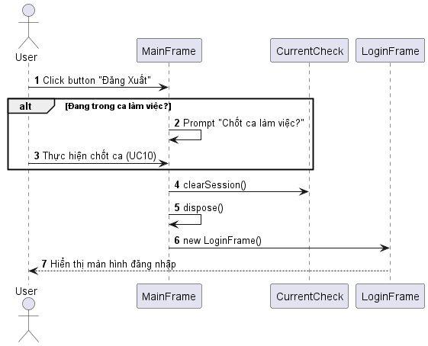
Hình 3.9 Biểu đồ tuần tự đăng xuất
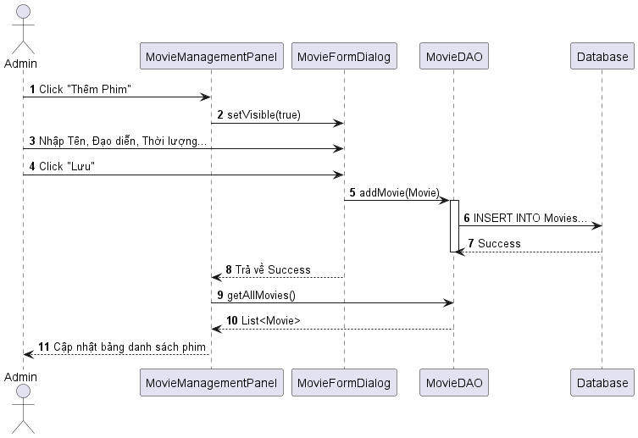
Hình 3.10 Biểu đồ tuần tự quản lý phim
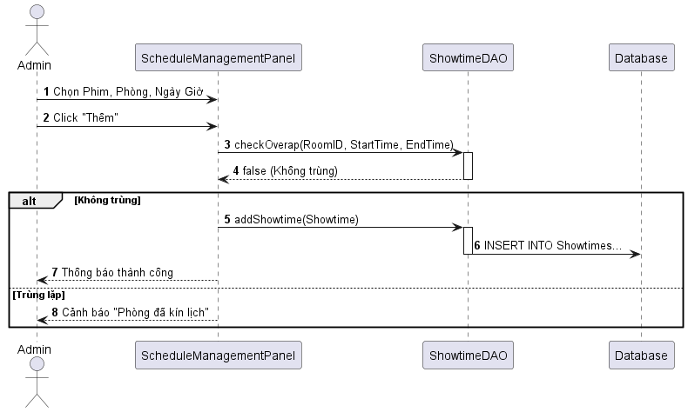
Hình 3.11 Biểu đồ tuần tự quản lý lịch chiếu
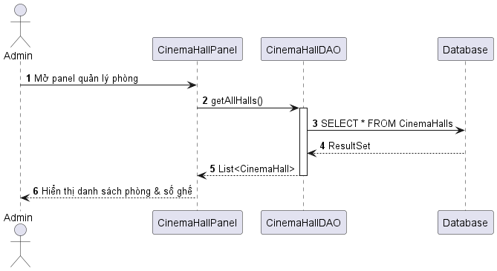
Hình 3.12 Biểu đồ tuần tự quản lý phòng chiếu
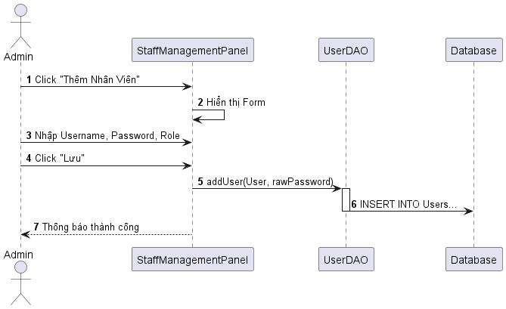
Hình 3.13 Biểu đồ tuần tự quản lý nhân viên
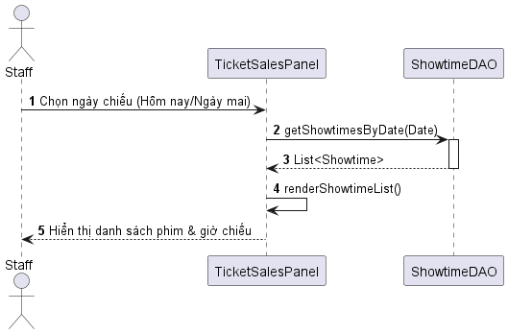
Hình 3.14 Biểu đồ tuần tự quản lý tra cứu

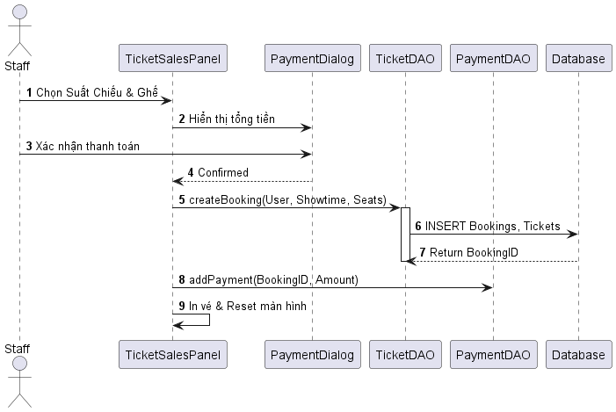
Hình 3.15 Biểu đồ tuần tự quản lý bán vé
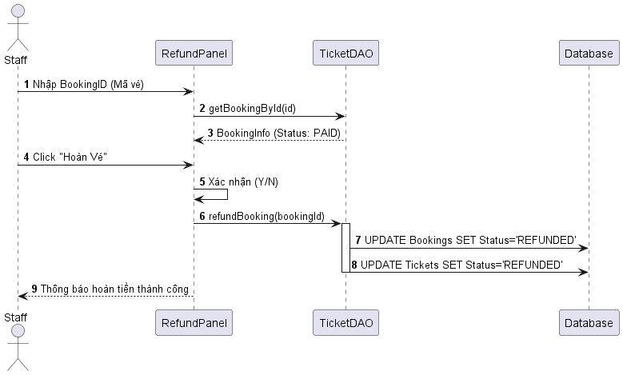
Hình 3.16 Biểu đồ tuần tự quản lý hủy vé

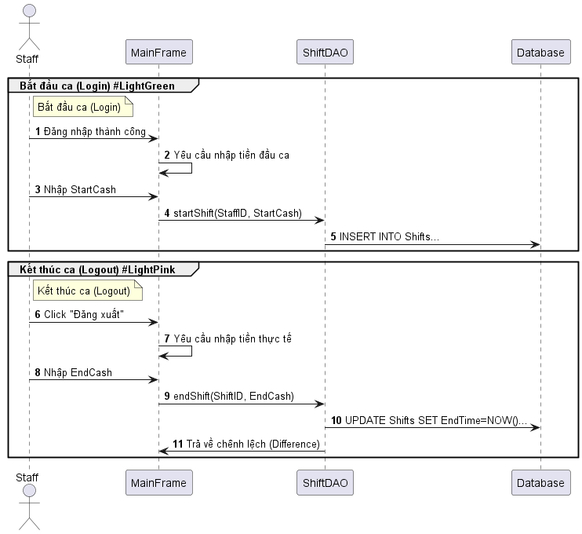
Hình 3.17 Biểu đồ tuần tự quản lý ca
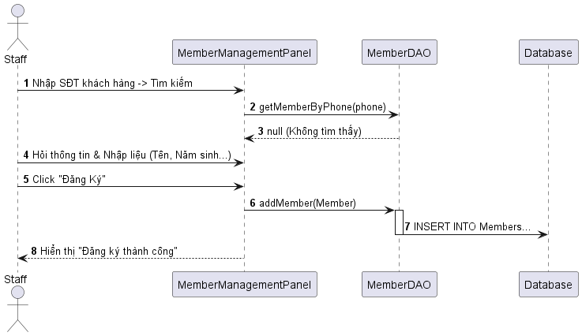
Hình 3.18 Biểu đồ tuần tự quản lý thành viên

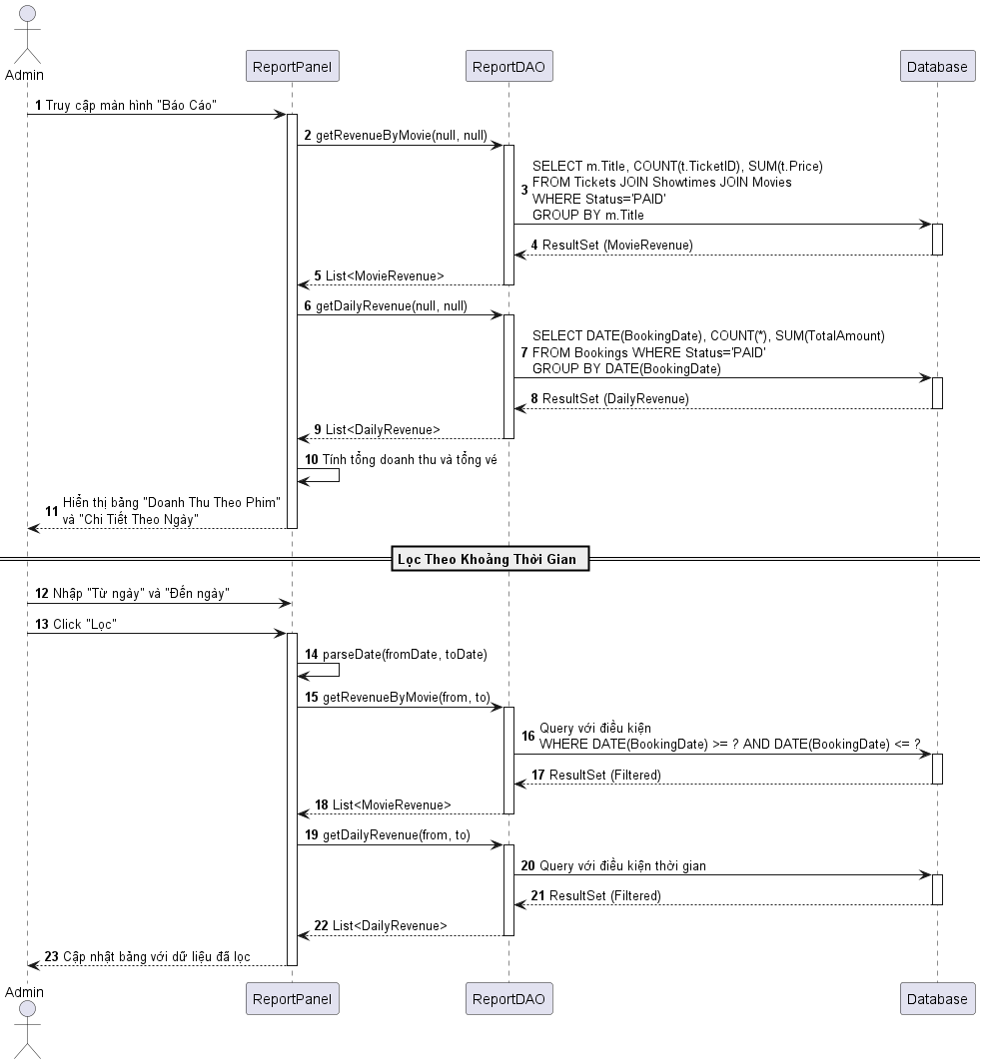
Biểu đồ tuần tự quản lý thống kê

3.3.3 Biểu đồ hoạt động (Activity Diagram)
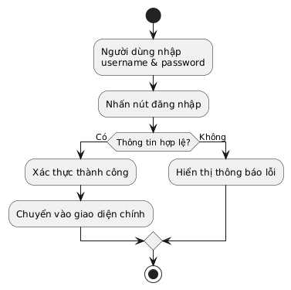
Hình 3.19 Biểu đồ hoạt động đăng nhập
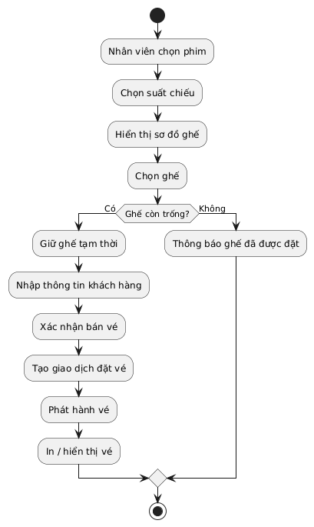
Hình 3.20 Biểu đồ hoạt động bán vé xem phim
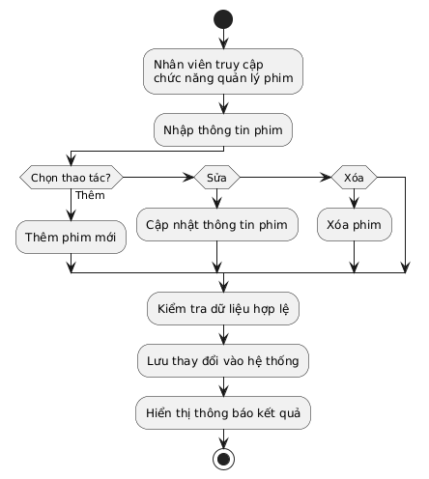
Hình 3.21 Biểu đồ hoạt động quản lý phim
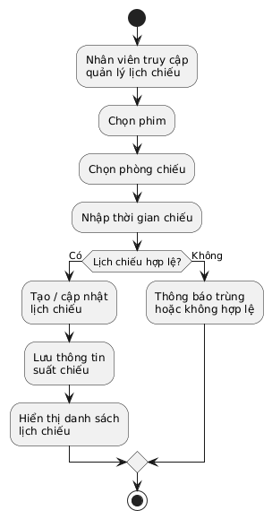
Hình 3.22 Biểu đồ hoạt động quản lý lịch chiếu
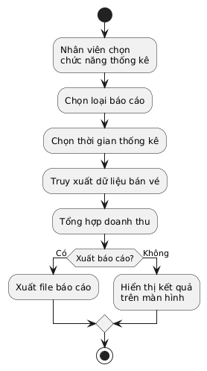
Hình 3.23 Biểu đồ hoạt động quản lý thống kê và báo cáo rạp phim

CHƯƠNG 4
MÔ TẢ CHI TIẾT CÁC LỚP

4.1 Lớp Đăng Nhập (LoginFrame)
Lớp LoginFrame là giao diện đầu tiên được hiển thị khi người dùng khởi động chương trình. Giao diện này cho phép người dùng nhập tên đăng nhập và mật khẩu để truy cập vào hệ thống. Sau khi người dùng nhập thông tin, hệ thống sẽ tiến hành kiểm tra tính hợp lệ của tài khoản và mật khẩu.
Ngoài chức năng xác thực, lớp LoginFrame còn thực hiện việc phân quyền người dùng dựa trên vai trò được gán cho tài khoản (ADMIN hoặc STAFF), từ đó quyết định các chức năng mà người dùng được phép sử dụng trong hệ thống. Sau khi đăng nhập thành công, hệ thống sẽ chuyển đến màn hình chính MainFrame với giao diện tương ứng theo vai trò người dùng. Lớp này sử dụng dịch vụ AuthService để xác thực và liên kết trực tiếp với bảng Users trong cơ sở dữ liệu thông qua UserDAO.

4.2 Lớp Màn Hình Chính (MainFrame)
Lớp MainFrame là giao diện chính của ứng dụng sau khi người dùng đăng nhập thành công. Lớp này triển khai kiến trúc ba cột với thanh menu bên trái, khu vực nội dung chính ở giữa, và thanh sidebar bên phải.
MainFrame quản lý việc điều hướng giữa các chức năng khác nhau thông qua CardLayout, cho phép chuyển đổi giữa các panel như Dashboard, Quản lý phim, Bán vé, Quản lý lịch chiếu, v.v. Lớp này cũng thực hiện phân quyền truy cập dựa trên vai trò người dùng (Role-Based Access Control), đảm bảo ADMIN và STAFF chỉ thấy các menu phù hợp với quyền hạn của mình.

4.3 Lớp Dịch Vụ Xác Thực (AuthService)
Lớp AuthService là lớp dịch vụ chịu trách nhiệm xử lý logic xác thực người dùng. Lớp này đóng vai trò trung gian giữa giao diện người dùng và tầng truy cập dữ liệu, thực hiện các nghiệp vụ liên quan đến đăng nhập, đăng xuất và quản lý phiên làm việc.
AuthService sử dụng thư viện BCrypt để mã hóa và so sánh mật khẩu một cách bảo mật. Khi người dùng đăng nhập, lớp này sẽ kiểm tra tính hợp lệ của tài khoản (có tồn tại không, có bị khóa không) và xác thực mật khẩu. Nếu thành công, thông tin người dùng sẽ được lưu trữ trong phiên làm việc hiện tại.

4.4 Lớp Mô Hình Người Dùng (User)
Lớp User là lớp mô hình đại diện cho thực thể người dùng trong hệ thống. Lớp này chứa các thông tin cơ bản của người dùng như tên đăng nhập, mật khẩu đã mã hóa, họ tên, vai trò và trạng thái hoạt động.
Lớp User được sử dụng để truyền dữ liệu giữa các tầng của ứng dụng (UI, Service, DAO). Vai trò của người dùng (ADMIN hoặc STAFF) được lưu trữ trong thuộc tính role và được sử dụng để phân quyền truy cập các chức năng trong hệ thống.

4.5 Lớp Truy Cập Dữ Liệu Người Dùng (UserDAO)
Lớp UserDAO (Data Access Object) là lớp chịu trách nhiệm thực hiện các thao tác truy vấn và cập nhật dữ liệu người dùng trong cơ sở dữ liệu. Lớp này cung cấp các phương thức CRUD (Create, Read, Update, Delete) để quản lý thông tin người dùng.
UserDAO sử dụng JDBC để kết nối với cơ sở dữ liệu MySQL thông qua DatabaseConnection. Tất cả mật khẩu đều được mã hóa bằng BCrypt trước khi lưu vào database, đảm bảo tính bảo mật. Lớp này tách biệt logic truy cập dữ liệu khỏi logic nghiệp vụ, tuân theo nguyên tắc phân tầng trong kiến trúc phần mềm.

4.6 Lớp Mô Hình Phim (Movie)
Lớp Movie là lớp mô hình đại diện cho thực thể phim trong hệ thống rạp chiếu. Lớp này chứa đầy đủ thông tin về một bộ phim bao gồm tiêu đề, mô tả, đạo diễn, diễn viên, thời lượng, ngày phát hành, thể loại và trạng thái chiếu.
Lớp Movie được sử dụng trong toàn bộ hệ thống để hiển thị thông tin phim trên dashboard, quản lý phim, và lập lịch chiếu. Thuộc tính status cho biết phim đang ở trạng thái nào: sắp chiếu (COMING_SOON), đang chiếu (SHOWING), hoặc đã ngưng chiếu (STOPPED).

4.7 Lớp Mô Hình Lịch Chiếu (Showtime)
Lớp Showtime đại diện cho một suất chiếu cụ thể của phim trong hệ thống. Mỗi suất chiếu liên kết một bộ phim với một phòng chiếu tại một thời điểm nhất định, cùng với giá vé cơ bản cho suất chiếu đó.
Lớp này chứa cả thông tin tham chiếu đến phim và phòng chiếu (thông qua movieId và hallId), cũng như các thuộc tính bổ sung như movieTitle và hallName để hiển thị trên giao diện người dùng mà không cần JOIN lại database. Giá vé cơ bản sẽ được tính toán thêm dựa trên các quy tắc giá (loại ghế, ngày lễ, giờ chiếu) khi bán vé.

4.8 Lớp Mô Hình Vé (Ticket)
Lớp Ticket đại diện cho một vé xem phim đã được đặt trong hệ thống. Mỗi vé liên kết với một giao dịch đặt vé (bookingId), một suất chiếu (showtimeId), và một ghế cụ thể (seatId).
Lớp này lưu trữ giá cuối cùng của vé sau khi đã áp dụng các quy tắc tính giá (giá cơ bản + phụ phí theo loại ghế, thời gian, v.v.). Trạng thái của vé có thể là ACTIVE (còn hiệu lực) hoặc REFUNDED (đã hoàn tiền), giúp hệ thống theo dõi các vé đã bị hủy.

4.9 Lớp Mô Hình Thành Viên (Member)
Lớp Member đại diện cho khách hàng thành viên của rạp chiếu phim. Thành viên có thể tích điểm khi mua vé và được hưởng các ưu đãi đặc biệt dựa trên cấp độ thành viên.
Hệ thống phân cấp thành viên theo tổng số tiền đã chi tiêu, với các cấp độ như BRONZE, SILVER, GOLD, PLATINUM. Mỗi cấp độ có tỷ lệ chiết khấu khác nhau khi mua vé. Thông tin thành viên được sử dụng trong quá trình bán vé để tra cứu và áp dụng ưu đãi.

4.10 Lớp Mô Hình Ghế (Seat)
Lớp Seat đại diện cho một ghế ngồi cụ thể trong phòng chiếu. Mỗi ghế thuộc về một phòng chiếu nhất định và có loại ghế riêng (VIP hoặc NORMAL), ảnh hưởng đến giá vé.
Ghế được xác định bởi vị trí hàng (seatRow) và số ghế (seatNumber), ví dụ: A1, B5, C10. Thông tin loại ghế được sử dụng kết hợp với quy tắc giá để tính toán giá vé cuối cùng khi khách hàng đặt vé.

4.11 Lớp Mô Hình Phòng Chiếu (CinemaHall)
Lớp CinemaHall đại diện cho một phòng chiếu trong rạp. Mỗi phòng có số lượng ghế nhất định và các suất chiếu được phân bổ vào từng phòng cụ thể.
Thông tin về phòng chiếu được sử dụng khi lập lịch chiếu để đảm bảo không bị trung lịch, và khi hiển thị sơ đồ chọn ghế cho khách hàng trong quá trình đặt vé.

4.12 Lớp Mô Hình Thanh Toán (Payment)
Lớp Payment đại diện cho một giao dịch thanh toán trong hệ thống. Mỗi lần khách hàng mua vé, một bản ghi thanh toán được tạo ra để lưu trữ thông tin về số tiền, phương thức thanh toán và trạng thái giao dịch.
Lớp này liên kết với bảng Bookings để theo dõi thanh toán cho từng đơn đặt vé. Hỗ trợ nhiều phương thức thanh toán như tiền mặt (CASH), thẻ (CARD), hoặc ví điện tử (E_WALLET).

4.13 Lớp Mô Hình Quy Tắc Giá (PriceRule)
Lớp PriceRule đại diện cho các quy tắc tính giá vé trong hệ thống. Giá vé cuối cùng được tính dựa trên giá cơ bản của suất chiếu cộng với các phụ phí theo quy tắc như: loại ghế (VIP/NORMAL), ngày trong tuần (cuối tuần có thể đắt hơn), và thời gian chiếu (suất chiếu muộn có thể rẻ hơn).
Hệ thống cho phép quản trị viên cấu hình linh hoạt các quy tắc giá, mỗi quy tắc có thể áp dụng theo điều kiện cụ thể và nhân với hệ số hoặc cộng thêm một số tiền nhất định.

4.14 Lớp Panel Dashboard (DashboardPanel)
Lớp DashboardPanel là giao diện bảng điều khiển chính hiển thị ngay sau khi người dùng đăng nhập. Panel này cung cấp cái nhìn tổng quan về các phim đang chiếu, sắp chiếu và phổ biến nhất trong rạp.
Giao diện được thiết kế theo phong cách Netflix với hero carousel ở phía trên để làm nổi bật các phim chính, và các danh sách phim có thể cuộn ngang phía dưới. Người dùng có thể nhấp vào poster phim để xem thông tin chi tiết. Dashboard tự động tải dữ liệu từ DashboardDAO khi hiển thị.

4.15 Lớp Panel Bán Vé (TicketSalesPanel)
Lớp TicketSalesPanel là giao diện chức năng bán vé cho khách hàng. Panel này cho phép nhân viên chọn suất chiếu, chọn ghế trên sơ đồ phòng chiếu, tra cứu thông tin thành viên và thực hiện thanh toán.
Giao diện hiển thị danh sách các suất chiếu khả dụng ở bên trái, sơ đồ chọn ghế ở giữa với mã màu cho biết ghế trống/đã đặt/đang chọn, và thông tin đơn hàng ở sidebar bên phải. Hệ thống tự động tính toán giá vé dựa trên loại ghế, thời gian chiếu và các quy tắc giá. Sau khi thanh toán thành công, hệ thống tạo booking và in hóa đơn cho khách hàng.

4.16 Lớp Panel Quản Lý Phim (MovieManagementPanel)
Lớp MovieManagementPanel cung cấp giao diện quản lý toàn bộ thông tin phim trong hệ thống. Chỉ người dùng có quyền ADMIN mới được truy cập chức năng này.
Panel hiển thị danh sách tất cả phim dưới dạng bảng với các cột: tên phim, đạo diễn, thể loại, thời lượng, ngày phát hành và trạng thái. Quản trị viên có thể thêm phim mới, chỉnh sửa thông tin phim hiện có, xóa phim, và upload poster cho từng phim. Mỗi thao tác đều được xác nhận trước khi thực hiện để tránh sai sót.

4.17 Lớp Panel Quản Lý Lịch Chiếu (SchedulePanel)
Lớp SchedulePanel cho phép quản trị viên lập lịch chiếu phim, quản lý các suất chiếu theo phòng và thời gian. Đây là một trong những chức năng quan trọng nhất của hệ thống.
Panel hiển thị danh sách các suất chiếu đã lên lịch với thông tin đầy đủ: phim, phòng chiếu, thời gian bắt đầu/kết thúc, giá vé cơ bản. Khi thêm suất chiếu mới, hệ thống tự động kiểm tra xung đột lịch chiếu (cùng phòng, trùng thời gian) để tránh bị trùng lắp. Quản trị viên có thể chỉnh sửa hoặc xóa suất chiếu chưa bán vé.

4.18 Lớp Panel Quản Lý Nhân Viên (StaffManagementPanel)
Lớp StaffManagementPanel cho phép quản trị viên (ADMIN) quản lý tài khoản nhân viên trong hệ thống, bao gồm thêm nhân viên mới, chỉnh sửa thông tin, vô hiệu hóa tài khoản, và đặt lại mật khẩu.
Panel hiển thị danh sách tất cả user trong hệ thống dưới dạng bảng với các thông tin: ID, tên đăng nhập, họ tên, vai trò, và trạng thái kích hoạt. Quản trị viên có thể lọc theo vai trò (ADMIN/STAFF) và trạng thái (Active/Inactive). Khi thêm nhân viên mới, hệ thống tự động mã hóa mật khẩu bằng BCrypt trước khi lưu vào database.

4.19 Lớp Panel Quản Lý Thành Viên (MemberManagementPanel)
Lớp MemberManagementPanel cung cấp giao diện quản lý thông tin khách hàng thành viên của rạp. Cả ADMIN và STAFF đều có thể truy cập chức năng này để đăng ký thành viên mới, cập nhật thông tin, và tra cứu lịch sử giao dịch.
Panel hiển thị danh sách thành viên với các thông tin: họ tên, số điện thoại, email, cấp độ thành viên, tổng chi tiêu. Hệ thống tự động nâng cấp thành viên khi tổng chi tiêu đạt ngưỡng. Nhân viên có thể tìm kiếm thành viên theo số điện thoại hoặc tên để áp dụng ưu đãi khi bán vé.

4.20 Lớp Panel Quản Lý Phòng Chiếu (CinemaHallPanel)
Lớp CinemaHallPanel cho phép quản trị viên quản lý thông tin các phòng chiếu trong rạp, bao gồm thêm phòng mới, chỉnh sửa thông tin phòng, và cấu hình sơ đồ ghế ngồi cho từng phòng.
Panel hiển thị danh sách các phòng chiếu với số lượng ghế trong mỗi phòng. Khi tạo phòng mới, quản trị viên có thể cấu hình số hàng ghế, số ghế mỗi hàng, và thiết lập loại ghế (VIP/NORMAL) cho từng vị trí. Hệ thống tự động tạo các bản ghi ghế trong database sao cho khớp với sơ đồ.

4.21 Lớp Panel Quản Lý Giá (PriceManagementPanel)
Lớp PriceManagementPanel cho phép quản trị viên cấu hình các quy tắc tính giá vé một cách linh hoạt. Hệ thống hỗ trợ nhiều quy tắc khác nhau dựa trên loại ghế, ngày trong tuần, và khung giờ chiếu.
Panel hiển thị danh sách các quy tắc giá hiện có với thông tin: tên quy tắc, điều kiện áp dụng (loại ghế, loại ngày, khung giờ), hệ số điều chỉnh giá, và trạng thái kích hoạt. Quản trị viên có thể thêm, sửa, hoặc vô hiệu hóa các quy tắc. Mỗi quy tắc có thể cộng thêm một số tiền cố định hoặc nhân với một hệ số.

4.22 Lớp Panel Báo Cáo (ReportPanel)
Lớp ReportPanel cung cấp giao diện báo cáo doanh thu và thống kê cho quản trị viên (ADMIN). Panel này tổng hợp dữ liệu từ các bảng Bookings, Payments, Tickets để tạo ra các báo cáo chi tiết.
Quản trị viên có thể chọn khoảng thời gian (ngày bắt đầu - ngày kết thúc) để xem báo cáo doanh thu, số vé bán ra, doanh thu theo phim, doanh thu theo nhân viên. Panel cũng hiển thị các biểu đồ trực quan để dễ dàng phân tích xu hướng. Báo cáo có thể được xuất ra file PDF hoặc Excel để lưu trữ.

4.23 Lớp Panel Báo Cáo Nhân Viên (StaffReportPanel)
Lớp StaffReportPanel cho phép nhân viên (STAFF) xem báo cáo về doanh số bán vé của chính mình. Đây là phiên bản giới hạn của ReportPanel, chỉ hiển thị dữ liệu liên quan đến nhân viên đang đăng nhập.
Panel hiển thị thống kê số vé đã bán, tổng doanh thu, và danh sách các giao dịch trong ngày hoặc khoảng thời gian được chọn. Nhân viên có thể xem chi tiết từng giao dịch và xuất báo cáo cá nhân ra PDF. Chức năng này giúp nhân viên theo dõi hiệu suất làm việc của mình.

4.24 Lớp Panel Lịch Sử Đặt Vé (BookingHistoryPanel)
Lớp BookingHistoryPanel hiển thị lịch sử tất cả các giao dịch đặt vé trong hệ thống. Cả ADMIN và STAFF đều có thể truy cập chức năng này để tra cứu và quản lý các booking.
Panel hiển thị danh sách booking với thông tin: mã booking, ngày đặt, khách hàng, phim, suất chiếu, số lượng vé, tổng tiền, và trạng thái. Nhân viên có thể tìm kiếm booking theo mã, số điện thoại khách hàng hoặc ngày đặt. Hệ thống hỗ trợ hủy vé và hoàn tiền cho các booking chưa check-in.

4.25 Lớp Panel Check-in Vé (TicketCheckinPanel)
Lớp TicketCheckinPanel cung cấp giao diện kiểm tra và xác nhận vé khi khách hàng đến rạp. Nhân viên sử dụng chức năng này để đánh dấu vé đã được sử dụng (checked-in).
Panel cho phép tìm kiếm vé theo mã booking hoặc quét mã vạch trên vé. Sau khi tìm thấy, hệ thống hiển thị thông tin chi tiết: phim, suất chiếu, ghế, trạng thái vé. Nhân viên xác nhận check-in và hệ thống cập nhật trạng thái vé. Chức năng này giúp kiểm soát việc vào xem phim và phát hiện vé giả, vé đã hoàn tiền.

4.26 Lớp DAO Dashboard (DashboardDAO)
Lớp DashboardDAO chịu trách nhiệm truy vấn dữ liệu phục vụ cho giao diện Dashboard. Lớp này cung cấp các phương thức lấy danh sách phim theo trạng thái và mức độ phổ biến.

4.27 Lớp DAO Báo Cáo (ReportDAO)
Lớp ReportDAO cung cấp các phương thức truy vấn dữ liệu phức tạp phục vụ cho chức năng báo cáo và thống kê. Lớp này sử dụng các truy vấn SQL với JOIN, GROUP BY và các hàm tổng hợp.

4.28 Lớp Dịch Vụ PDF (ReportPDFService)
Lớp ReportPDFService cung cấp chức năng xuất các báo cáo ra file PDF. Lớp này sử dụng thư viện iText để tạo tài liệu PDF với định dạng chuyên nghiệp, bao gồm header, footer, bảng dữ liệu và biểu đồ.

4.29 Lớp Dịch Vụ Hoàn Vé (RefundReceiptService)
Lớp RefundReceiptService xử lý logic nghiệp vụ liên quan đến việc hoàn vé và hoàn tiền cho khách hàng. Lớp này kiểm tra các điều kiện hoàn vé (thời gian trước suất chiếu) và tạo phiếu hoàn tiền.

4.30 Lớp Tiện Ích Database (DatabaseConnection)
Lớp DatabaseConnection cung cấp kết nối đến cơ sở dữ liệu MySQL cho toàn bộ ứng dụng. Lớp này sử dụng pattern Singleton để đảm bảo chỉ có một instance kết nối được tái sử dụng.

4.31 Lớp Tiện Ích Tính Giá (PriceCalculator)
Lớp PriceCalculator chứa logic tính toán giá vé cuối cùng dựa trên giá cơ bản và các quy tắc giá. Lớp này được sử dụng trong quá trình bán vé để tính toán chính xác giá cho từng ghế.

4.32 Lớp Tiện Ích Hằng Số (Constants)
Lớp Constants chứa các hằng số được sử dụng trong toàn bộ ứng dụng như:
- Trạng thái phim (SHOWING, COMING_SOON, STOPPED)
- Vai trò người dùng (ADMIN, STAFF)
- Cấp độ thành viên (BRONZE, SILVER, GOLD, PLATINUM)
- Phương thức thanh toán (CASH, CARD, E_WALLET)
- Trạng thái vé (ACTIVE, REFUNDED, CHECKED_IN)
- Màu sắc giao diện
- Định dạng ngày tháng

CHƯƠNG 5
ĐẶC TẢ GIAO DIỆN

5.1 Giao diện đăng nhập
Giao diện đăng nhập của Hệ thống quản lý rạp chiếu phim được thiết kế theo phong cách hiện đại, trực quan, sử dụng tông màu tối làm chủ đạo kết hợp với các điểm nhấn màu đỏ, tạo cảm giác chuyên nghiệp, sang trọng và phù hợp với lĩnh vực điện ảnh. Giao diện nền tảng là hình ảnh tổng hợp các bộ phim nổi tiếng, giúp tăng tính thẩm mỹ và mang lại trải nghiệm thị giác sinh động cho người dùng ngay từ lần sử dụng đầu tiên.
Giao diện bố cục được tổ chức theo dạng trung tâm , với khung đăng nhập nổi bật ở giữa màn hình. Phần tiêu đề “Đăng nhập” được hiển thị rõ ràng với chữ kích thước lớn, giúp người dùng dễ dàng nhận biết chức năng chính của màn hình. Bên dưới là các trường nhập liệu bao gồm Tên đăng nhập và Mật khẩu , được thiết kế đơn giản, thao tác dễ dàng. Trường mật khẩu hợp nhất biểu tượng hiển thị/ẩn mật khẩu, người dùng đã hỗ trợ kiểm tra thông tin đã nhập, đồng thời vẫn đảm bảo dữ liệu bảo mật.
Nút “Đăng nhập” được thiết kế nổi bật với màu đỏ đặc biệt, kích thước phù hợp, giúp người dùng thực hiện thao tác đăng nhập một cách nhanh chóng và thuận tiện.
Tổng thể, thông tin đăng nhập của giao diện sẽ được hiển thị trong cửa sổ ứng dụng Windows với bố cục cân, rõ ràng giữa hình ảnh minh họa và dữ liệu đầu vào. Thiết kế này giúp người dùng tập trung vào các chức năng chính xác, đảm bảo tính dễ sử dụng, thân thiện và phù hợp với yêu cầu của một hệ thống quản lý rạp chiếu phim chuyên nghiệp.
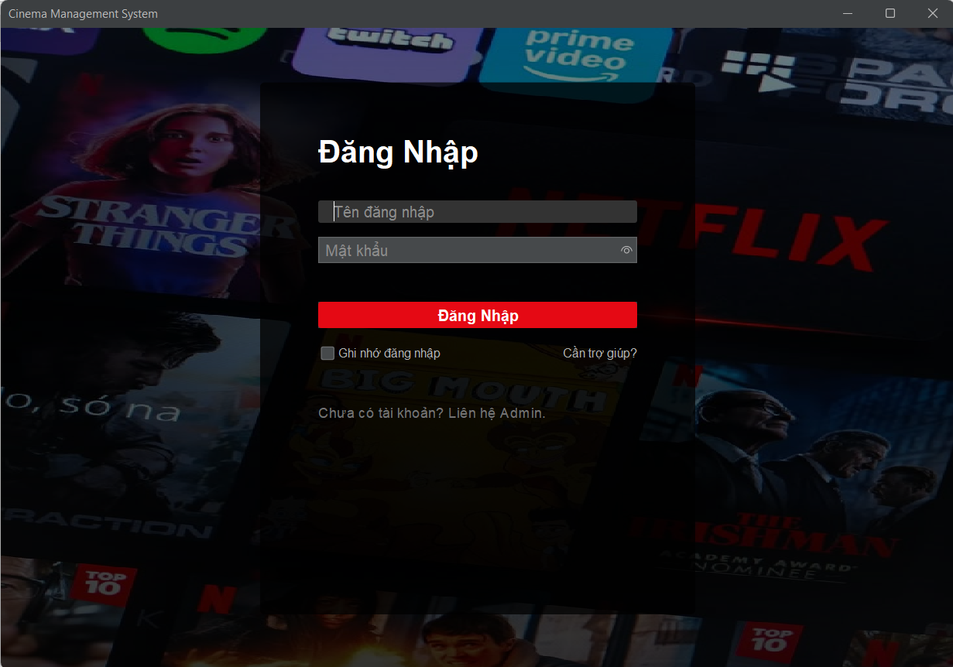
Hình 5.1 Giao diện đăng nhập

5.2 Giao diện trang chủ
Giao diện Trang chủ của hệ thống quản lý rạp chiếu phim MOV.TIME được thiết kế theo phong cách hiện đại, chuyên nghiệp, sử dụng tông màu tối làm chủ đạo kết hợp với màu đỏ nổi bật, tạo cảm giác sang trọng và phù hợp với môi trường điện ảnh. Thiết kế này giúp làm nổi bật nội dung phim, đồng thời giảm mỏi mắt cho người dùng khi thao tác trong thời gian dài.
Bố cục giao diện được chia thành hai khu vực chính . Bên trái là menu điều hướng , hiển thị tên hệ thống MOV.TIME cùng các chức năng quản lý quan trọng như: Trang chủ, Bán vé, Soát vé (Check-in), Hoàn vé, Thành viên, Báo cáo và các chức năng cài đặt hệ thống. Thanh menu được sắp xếp rõ ràng, giúp người dùng dễ dàng truy cập nhanh chóng đến từng nghiệp vụ cần thiết trong quá trình quản lý rạp chiếu phim.
Khu vực trung tâm là nội dung chính , nổi bật với phần hiển thị sắp xếp phim , trong đó phim tên được hiển thị với kích thước chữ lớn, rõ ràng. Thông tin chi tiết như ngày khởi động, thời lượng và thể loại phim được hiển thị đầy đủ, trợ giúp nhân viên và quản trị viên nhanh chóng bắt thông tin.
Bên dưới khu vực “Đang chiếu tại sân khấu” , hiển thị danh sách các bộ phim hiện đang được chiếu, giúp người dùng dễ dàng theo dõi trạng thái hoạt động của sân khấu. Tổng thể giao tiếp được thiết kế cân đối giữa yếu tố hình ảnh và dữ liệu, đảm bảo tính trực quan, dễ sử dụng và phù hợp với yêu cầu của một hệ thống quản lý sân khấu phim chuyên nghiệp.
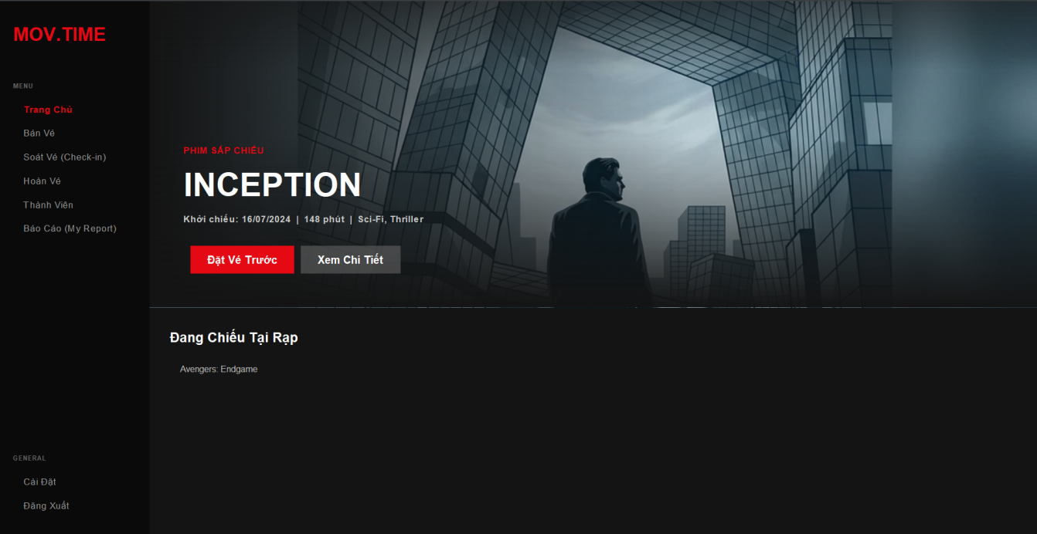
Hình 5.2 Giao diện trang chủ

5.3 Giao diện bán vé
Giao diện bán vé của hệ thống quản lý sân khấu phim MOV.TIME được thiết kế nhằm hỗ trợ nhân viên thực hiện thao tác đặt vé một cách nhanh chóng, chính xác và trực quan. Giao diện sử dụng tông màu tối làm nền, kết hợp với các trạng thái phân tích sắc màu, giúp người dùng dễ dàng nhận biết và hạn chế sự nhầm lẫn trong quá trình thao tác.
Bên trái màn hình là một menu chức năng thanh lịch, trong đó Mục Bán vé được làm nổi bật nhằm xác định chức năng đang được sử dụng. Khu vực trung tâm là sơ đồ phòng chiếu , hiển thị vị trí màn hình chiếu ở phía trên cùng và hệ thống ghế ngồi được sắp xếp theo từng hàng từ A đến M, mỗi hàng bao gồm nhiều ghế được chiến đấu rõ ràng. Các ghế được mã hóa bằng các sắc tố khác nhau để biểu thị trạng thái sử dụng, trong đó yên tĩnh, các ghế được chọn và các ghế đã được cài đặt được phân biệt rõ ràng, giúp nhân viên dễ dàng theo dõi trạng thái các ghế trong phòng tham chiếu.
Sơ đồ trên sơ đồ là khu vực lựa chọn hiệu suất, cho phép người dùng lựa chọn phim, thời gian chiếu và phòng chiếu tương ứng. Sau khi thay đổi màn hình, hệ thống sẽ tự động cập nhật trạng thái đảm bảo tính chính xác và đồng dữ liệu.
Bên phải giao diện là khu vực thông tin đặt vé, hiển thị các thông tin chi tiết như tên khách hàng, phim đang chiếu, hiệu suất, phòng chiếu và tổng thanh toán. Ngoài ra, hệ thống hỗ trợ tìm kiếm và ứng dụng thành viên thông tin , giúp tính toán ưu đãi (nếu có) một cách nhanh chóng. Nút chức năng “Thanh toán & In vé” được trình bày rõ ràng, hỗ trợ hoàn tất quá trình bán vé một cách thuận tiện.
Tổng thể, giao diện bán vé được thiết kế khoa học, bố trí địa lý giữa sơ đồ và thông tin đặt vé, giúp giảm thiểu sai sót trong quá trình vận hành, đồng thời nâng cao hiệu quả làm việc của nhân viên và đáp ứng yêu cầu tốt của một hệ thống quản lý sân khấu chuyên nghiệp phim tham khảo.
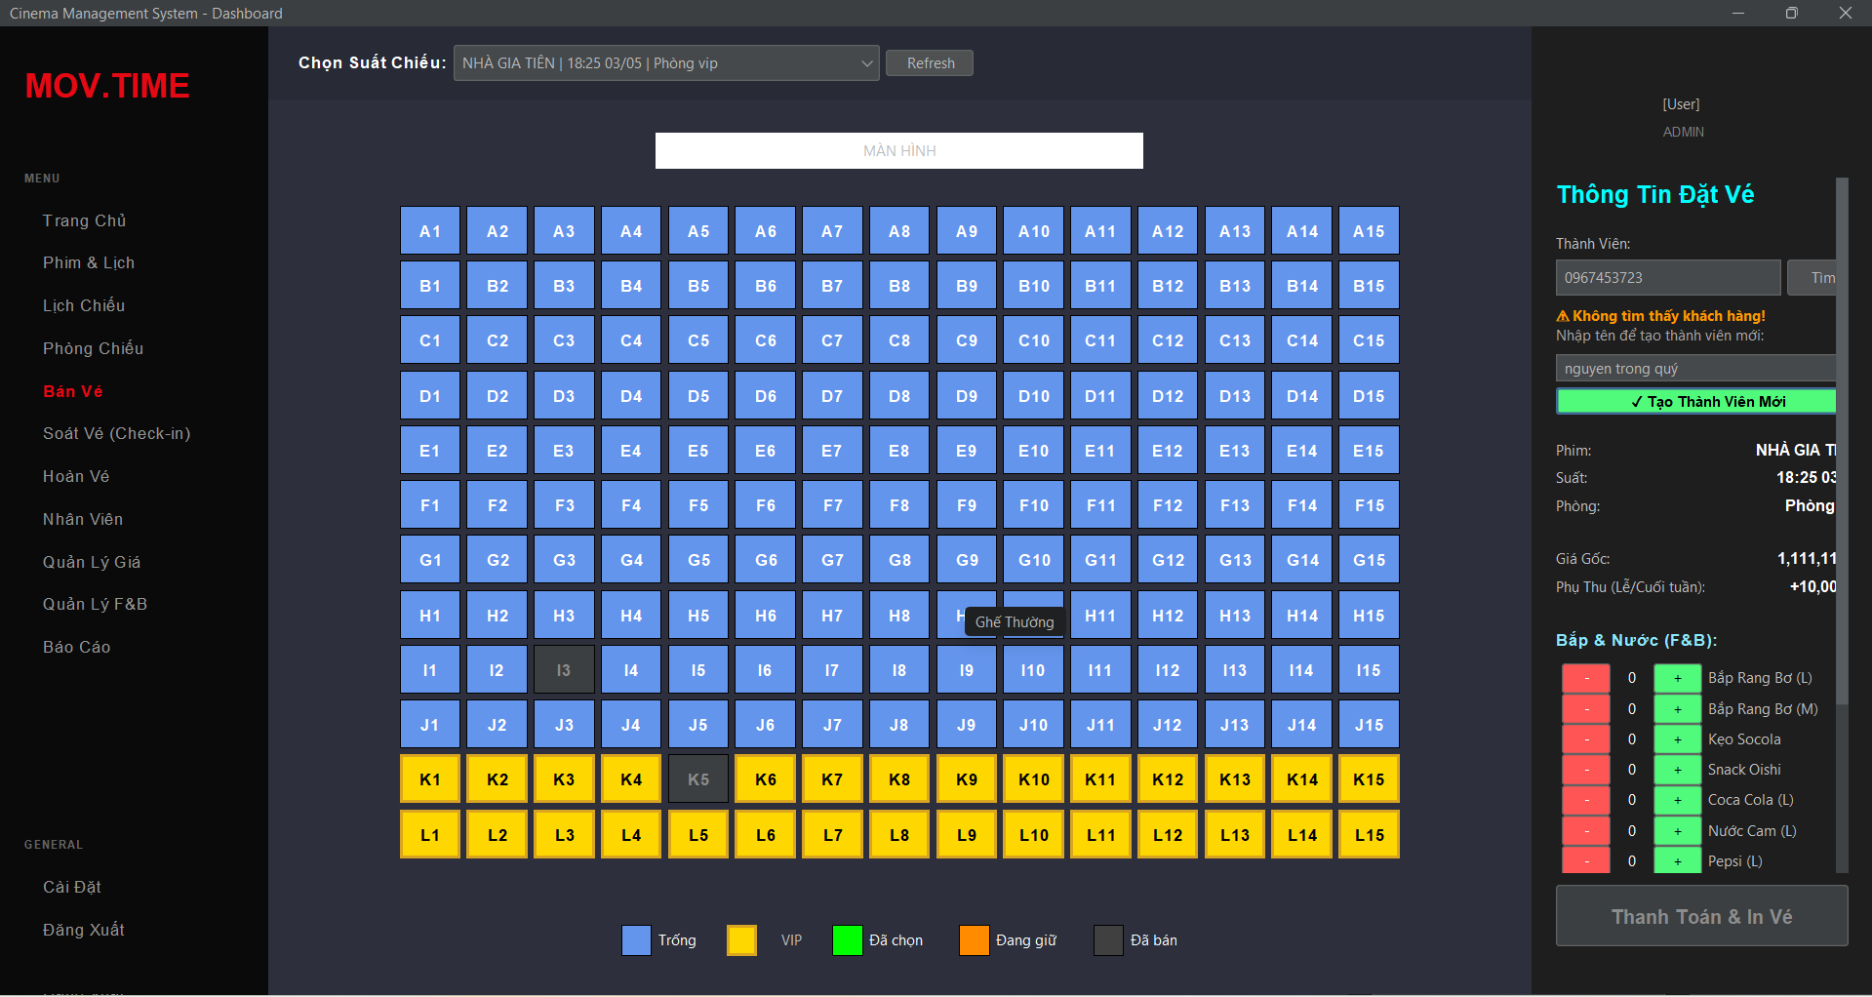
Hình 5.3 Giao diện bán vé

5.4 Giao diện soát vé
Giao diện Soát vé (Check-in) của hệ thống quản lý sân khấu phim MOV.TIME được thiết kế nhằm hỗ trợ nhân viên kiểm soát vé vào rạp một cách nhanh chóng, chính xác và hiệu quả. Giao diện sử dụng tông màu tối làm nền, kết hợp với các màu sắc nổi bật để hiển thị trạng thái vé, giúp nhân viên dễ dàng nhận biết kết quả kiểm tra vé trong quá trình làm việc.
Tại khu vực trung tâm phía trên màn hình là phần nhập mã vé , cho phép nhân viên nhập trực tiếp mã vé của khách hàng hoặc tìm kiếm vé thông qua nút “Tìm vé” . Sau khi kiểm tra, hệ thống hiển thị trạng thái vé bằng thông báo nổi bật. Đối với vé hợp lệ, thông báo “Vé hợp lệ – Có thể đăng ký” được hiển thị với màu xanh, giúp nhân viên nhanh chóng xác nhận vé đủ điều kiện vào rạp.
Bên dưới khu vực hiển thị thông tin chi tiết vé, bao gồm các thông tin quan trọng như: mã vé, tên phim, suất chiếu, phòng tham khảo và tên khách hàng. Thông tin này được hiển thị rõ ràng trong một khung riêng biệt, giúp nhân viên tham chiếu nhanh hơn và hạn chế sai sót trong quá trình kiểm soát vé.
Ở giao diện cuối cùng là nút chức năng “Xác nhận vào rạp”, được thiết kế nổi bật với màu sắc dễ nhận diện, cho phép nhân viên hoàn tất thao tác nhận phòng cho khách hàng. Sau khi xác nhận, hệ thống cập nhật trạng thái vé, đảm bảo mỗi vé chỉ được sử dụng một lần, góp ý nâng cao tính bảo mật và kiểm tra hệ thống.
Tổng thể, giao diện Kiểm soát vé được thiết kế đơn giản, tập trung vào chức năng chính, giúp tối ưu hóa thời gian xử lý trong giờ cao điểm, đồng thời đáp ứng yêu cầu nghiệp vụ của hệ thống quản lý sân khấu phim chuyên nghiệp.
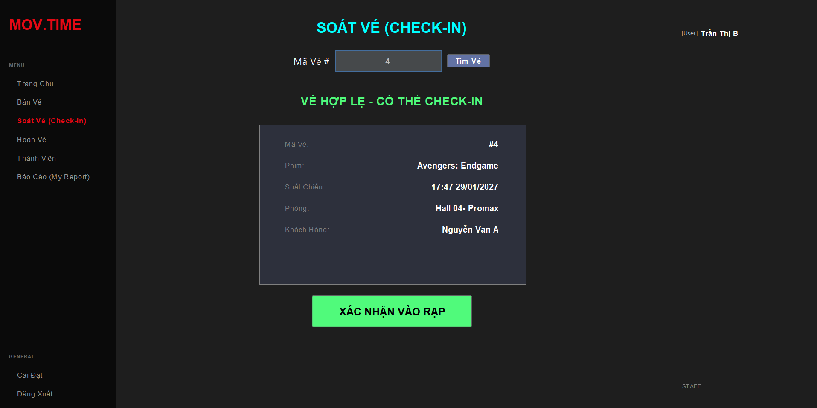
Hình 5.4 Giao diện soát vé

5.5 Giao diện lịch sử bán vé và hoàn vé
Giao diện Hoàn vé của hệ thống quản lý sân khấu phim MOV.TIME được thiết kế nhằm hỗ trợ nhân viên quản lý và xử lý các giao dịch bán vé và hoàn vé một cách minh bạch, chính xác. Giao diện sử dụng tông màu tối làm chủ đạo, kết hợp với các sắc tố khác nhau để phân biệt trạng thái giao dịch, giúp người dùng dễ dàng theo dõi và kiểm soát thông tin.
Khu vực trung tâm của giao diện là bảng lịch sử bán vé và hoàn vé, hiển thị danh sách các đơn vị hóa học đã được phát sinh trong hệ thống. Bảng dữ liệu bao gồm các thông tin quan trọng như: mã hóa đơn, tên phim, ngày giao dịch, nhân viên thực hiện, tổng tiền và giao dịch trạng thái. Trạng thái của mỗi hóa đơn được hiển thị rõ ràng bằng màu sắc trực quan, trong đó các hóa đơn được thanh toán được đánh dấu TRẢ TIỀN, còn các hóa đơn hoàn chỉnh được hiển thị với trạng thái HOÀN TIỀN, giúp nhân viên dễ dàng phân biệt và tránh nhầm lẫn.
Bên dưới bảng dữ liệu là các nút hỗ trợ chức năng , bao gồm các nút Làm mới để cập nhật lại danh sách giao dịch, nút “Hoàn vé (Hoàn tiền)” cho phép thực hiện hoàn vé đối với các đơn vị đủ điều kiện và nút “Xuất PDF hoàn vé” giúp phục vụ công việc ấn, lưu trữ và đối chứng dữ liệu khi cần thiết.
Thanh menu điều hướng bên trái tiếp tục được sử dụng thống nhất với các màn hình khác trong hệ thống, trong đó mục Hoàn vé được làm nổi bật giúp người dùng dễ dàng nhận biết chức năng hoạt động. Tổng thể, giao diện hoàn vé được thiết kế rõ ràng, tập trung vào dữ liệu, đảm bảo tính chính xác, minh bạch và phù hợp với dịch vụ quản lý rạp chiếu phim trong thực tế.
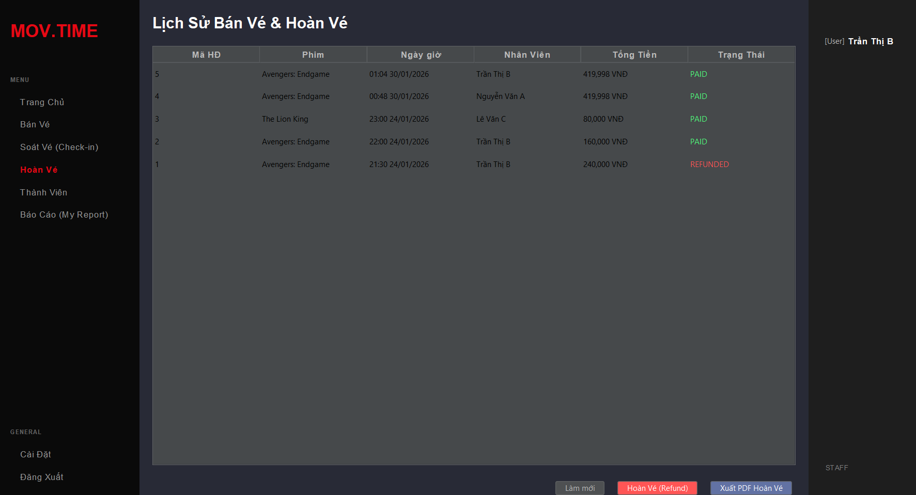
Hình 5.5 Giao diện lịch sử bán vé và hoàn vé

5.6 Giao diện quản lý thành viên
Giao diện quản lý thành viên của hệ thống quản lý rạp chiếu phim MOV.TIME được thiết kế nhằm hỗ trợ lưu trữ, tìm kiếm và quản lý thông tin khách hàng thân thiết một cách hiệu quả. Giao diện sử dụng tông màu tối làm nền, đồng bộ với các màn hình chức năng khác trong hệ thống, tạo ra sự thống nhất và chuyên nghiệp.
Khu vực trung tâm của giao diện là bảng danh sách thành viên, hiển thị đầy đủ các thông tin quan trọng như: mã thành viên, họ tên, giới tính, số điện thoại, hạng thành viên và số tích tích. Thông tin được hiển thị dưới dạng rõ ràng, giúp nhân viên dễ dàng theo dõi và quản lý khách hàng dữ liệu.
Dữ liệu trên bảng là khu vực hoạt động có chức năng , cho phép người dùng tìm kiếm thành viên theo tên hoặc số điện thoại, hỗ trợ nhanh chóng việc tìm kiếm thông tin khi cần thiết. Ngoài ra, hệ thống còn cung cấp các nút chức năng như “Thêm mới”, “Sử dụng” và “Xóa” , giúp nhân viên thực hiện các thao tác quản lý thành viên một cách thuận tiện và chính xác.
Thanh điều hướng bên trái tiếp tục đóng vai trò điều hướng chính, trong đó mục Thành viên được làm nổi bật bằng cách xác định chức năng đang được sử dụng. Tổng thể, giao diện quản lý thành viên được thiết kế đơn giản, dễ sử dụng, đáp ứng yêu cầu quản lý dữ liệu khách hàng và hỗ trợ nâng cao chất lượng dịch vụ của rạp chiếu phim.
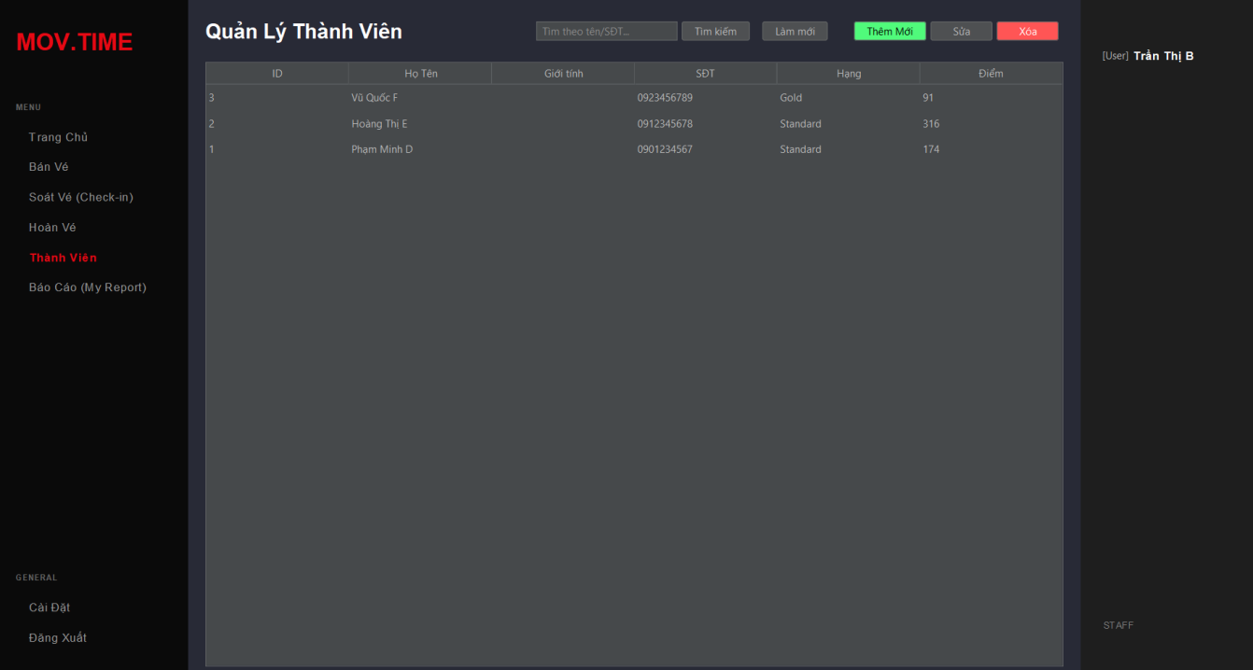
Hình 5.6 Giao diện quản lý thành viên

5.7 Giao diện báo cáo thống kê
Báo cáo cá nhân (Báo cáo của tôi) được xây dựng để nhân viên hỗ trợ xây dựng theo dõi tình hình làm việc và kết quả kinh doanh nhanh chóng trong ngày. Giao diện cho phép tổng hợp các thông tin quan trọng liên quan đến doanh thu và giao dịch, giúp người dùng nắm bắt dữ liệu một cách trực tiếp và chính xác.
Ở khu vực phía trên giao diện, hệ thống hiển thị tiêu đề “Báo cáo cá nhân” kèm theo báo cáo ngày , giúp người dùng dễ dàng xác định lịch thống kê thống kê. Cạnh đó là các nút chức năng như “Làm mới” và “Xuất PDF” , hỗ trợ cập nhật dữ liệu mới nhất và xuất báo cáo ra tệp phục vụ cho việc lưu trữ hoặc in ấn.
Khu vực trung tâm của giao diện bao gồm các khối thống kê tổng quan , trong đó nổi bật là thông tin doanh thu trong ngày và số vé đã bán. Các số được hiển thị rõ ràng với chữ kích thước lớn, màu sắc nổi bật, giúp người dùng làm việc hiệu quả nhanh hơn trong ngày.
Phía dưới là bảng giao dịch gần đây , hiển thị danh sách các vé đã được bán với các thông tin như: Mã vé, tên phim và tổng thanh toán. Nhân viên trợ giúp dữ liệu bảng dễ dàng kiểm tra lại các giao dịch đã thực hiện, đồng thời hỗ trợ điều khiển khi cần thiết.
Tổng thể, báo cáo giao diện được thiết kế đơn giản, dễ sử dụng và mang tính trực quan cao. Chức năng này hỗ trợ phần hỗ trợ thống kê hoạt động, theo dõi hiệu suất làm việc của nhân viên, đồng thời nâng cao tính minh bạch và kết quả hiệu quả trong quá trình quản lý rạp chiếu phim.
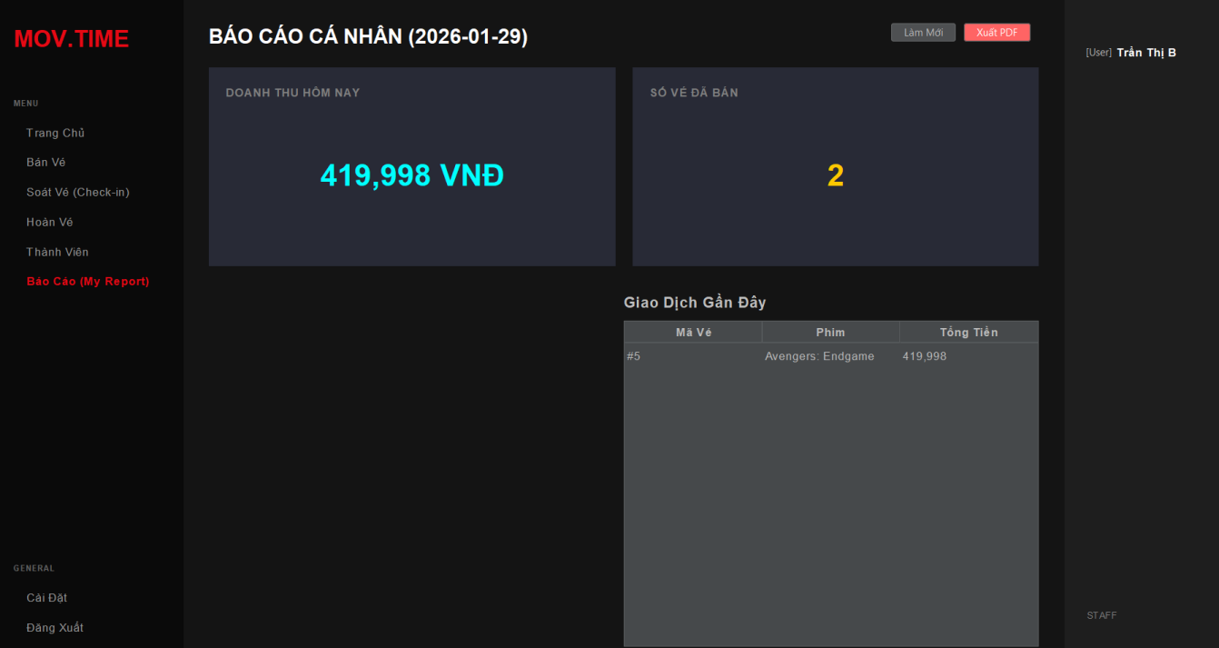
Hình 5.7 Giao diện báo cáo thống kê

5.8 Giao diện hóa đơn thanh toán
Giao diện Hóa đơn thanh toán được hiển thị sau khi quá trình bán vé được thực hiện thành công. Màn hình này đóng vai trò xác thực nhận giao dịch và cung cấp đầy đủ thông tin vé cho khách hàng cũng như nhân viên bán vé.
Giao diện được thiết kế dưới dạng hộp thoại (hộp thoại) với tiêu đề “In vé thành công”, giúp người dùng dễ dàng nhận biết trạng thái hoàn tất của giao dịch. Phần nội dung trung tâm hiển thị tiêu đề “Hóa đơn thanh toán”, tạo điểm nhấn rõ ràng cho giao dịch thông tin.
Thông tin hóa đơn bao gồm các nội dung chính như: mã hóa đơn, tên phim, hiệu suất, phòng chiếu, và danh sách đã đặt. Thông tin này được hiển thị dưới dạng danh sách rõ ràng, giúp người dùng dễ dàng kiểm tra lại vé trước khi hoàn tất.
Phần tổng thanh toán được hiển thị nổi bật với màu sắc đặc biệt, giúp nhấn mạnh giao dịch giá trị và chế độ hỗn hợp trong quá trình thanh toán. Giao diện cuối cùng là thông điệp “Cảm ơn quý khách!”, góp ý nâng cao trải nghiệm người dùng và có thể phát triển tính năng chuyên nghiệp của hệ thống.
Nút chức năng “OK” cho phép người dùng xác thực và đóng hộp thoại, kết thúc quá trình bán vé. Giao diện hóa đơn thanh toán không hỗ trợ chỉ kiểm tra thông tin vé mà còn góp phần đảm bảo tính chính xác, minh bạch và thuận tiện trong quá trình vận hành hệ thống rạp chiếu phim.
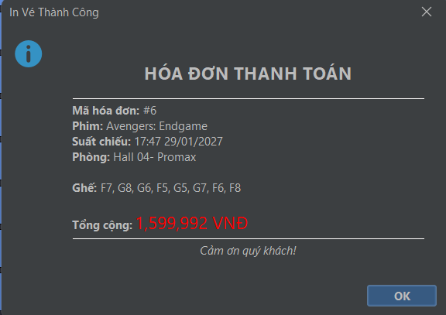
Hình 5.8 Giao diện hóa đơn thanh toán

5.9 Giao diện quản lý nhân viên
Giao diện Quản lý Nhân viên được thiết kế nhằm hỗ trợ quản trị viên theo dõi, cập nhật và quản lý thông tin nhân sự trong hệ thống rạp chiếu phim một cách hiệu quả và trực quan.
Màn hình trung tâm hiển thị tiêu đề “Quản Lý Nhân Viên”, giúp người dùng dễ dàng nhận biết chức năng đang thao tác. Phần nội dung chính là một bảng danh sách nhân viên với các cột thông tin quan trọng như: ID, Tên đăng nhập, Họ tên, Vai trò và Trạng thái. Các thông tin này được trình bày rõ ràng, khoa học, giúp việc tra cứu và quản lý trở nên nhanh chóng, chính xác.
Phía trên bảng dữ liệu là hệ thống nút chức năng gồm: Làm mới, Thêm nhân viên, Sửa, Reset mật khẩu và Xóa, cho phép người quản trị thực hiện đầy đủ các thao tác quản lý như thêm mới, chỉnh sửa thông tin, khôi phục mật khẩu hoặc xóa nhân viên khỏi hệ thống.
Thanh menu bên trái hiển thị các chức năng chính của hệ thống như: Trang chủ, Phim, Lịch chiếu, Phòng chiếu, Bán vé, Soát vé, Hóa đơn, Nhân viên, Quản lý giá, Báo cáo…, giúp người dùng dễ dàng điều hướng giữa các phân hệ.
Giao diện tổng thể sử dụng tông màu tối hiện đại, bố cục gọn gàng, rõ ràng, góp phần nâng cao trải nghiệm người dùng và đảm bảo tính chuyên nghiệp, thuận tiện trong quá trình vận hành hệ thống quản lý rạp chiếu phim.
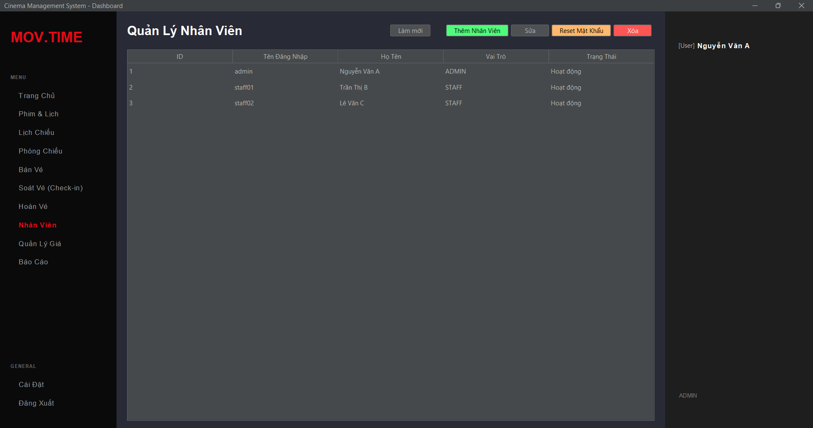
Hình 5.9 Quản lý nhân viên

5.10 Giao diện quản lý giá
Giao diện Quản lý Giá được thiết kế nhằm hỗ trợ quản trị viên thiết lập, theo dõi và điều chỉnh các mức giá vé theo từng khung thời gian và loại suất chiếu một cách linh hoạt, chính xác.
Phần tiêu đề hiển thị rõ ràng “Quản Lý Giá”, giúp người dùng dễ dàng nhận biết chức năng đang thao tác. Khu vực trung tâm là bảng danh sách Phụ thu theo thời gian, trong đó trình bày các thông tin quan trọng như: ID, Tên quy tắc, Phụ thu, Loại suất chiếu, Loại ghế và Thứ/ngày áp dụng. Dữ liệu được sắp xếp gọn gàng, giúp người dùng dễ dàng kiểm tra và quản lý các mức giá áp dụng.
Phía trên bảng là khu vực Cấu hình chung, cho phép thiết lập các thông số cơ bản như phụ thu ngày lễ hoặc các mức giá mặc định khác, góp phần linh hoạt trong việc điều chỉnh giá theo từng thời điểm.
Phía dưới giao diện có các nút chức năng như Thêm quy tắc và Xóa quy tắc, hỗ trợ người quản trị nhanh chóng thêm mới, chỉnh sửa hoặc loại bỏ các quy tắc giá khi cần thiết.
Thanh menu bên trái tiếp tục hiển thị các chức năng chính của hệ thống như: Trang chủ, Phim, Lịch chiếu, Phòng chiếu, Bán vé, Soát vé, Hóa đơn, Nhân viên, Quản lý giá, Báo cáo…, giúp điều hướng thuận tiện giữa các phân hệ.
Tổng thể giao diện sử dụng tông màu tối hiện đại, bố cục rõ ràng, trực quan, góp phần nâng cao hiệu quả quản lý giá vé và đảm bảo tính minh bạch, linh hoạt trong vận hành hệ thống rạp chiếu phim.
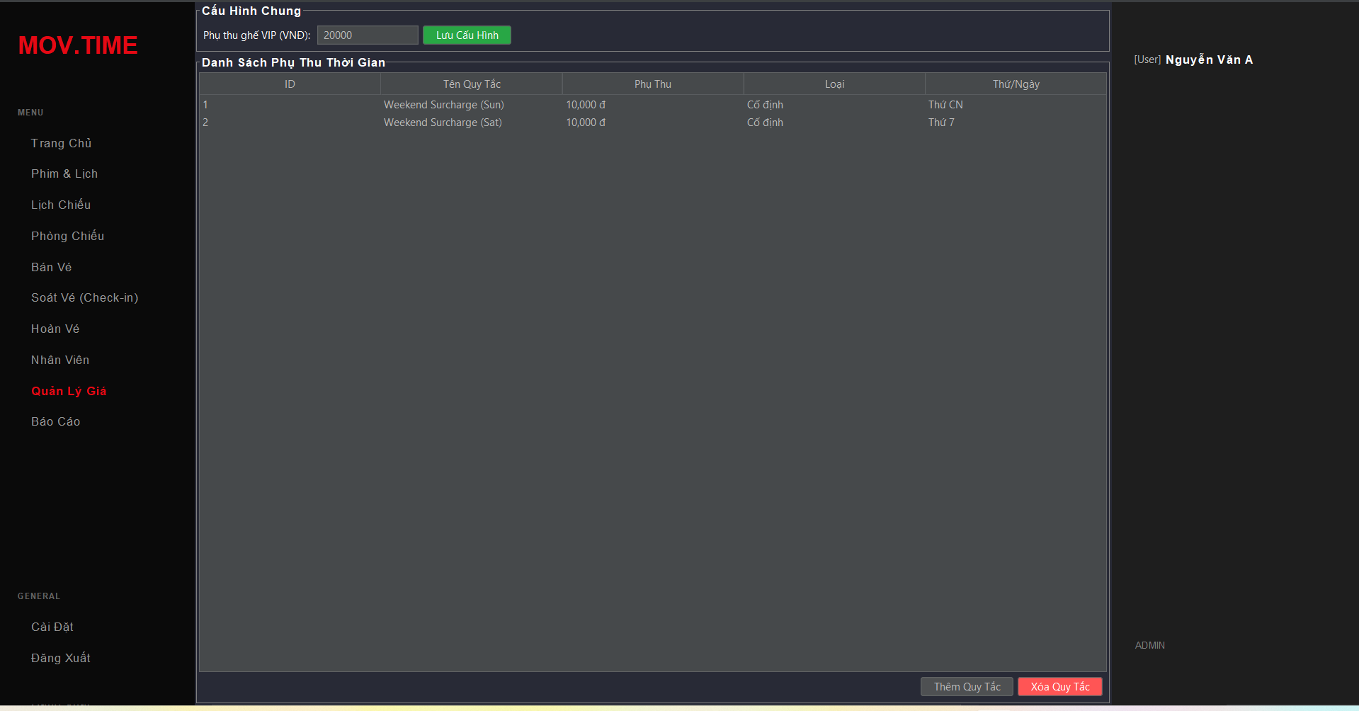
Hình 5.10 Quản lý giá

5.11 Giao diện tổng danh thu
Giao diện Tổng Doanh Thu được thiết kế nhằm hỗ trợ quản trị viên theo dõi, phân tích và tổng hợp doanh thu của rạp chiếu phim một cách trực quan và chính xác.
Phần tiêu đề “Báo Cáo Thống Kê” được hiển thị rõ ràng ở trung tâm màn hình. Khu vực nội dung chính được chia thành hai bảng dữ liệu: Doanh thu theo phim: Hiển thị danh sách các bộ phim, số vé đã bán và doanh thu tương ứng, giúp người quản lý đánh giá hiệu quả kinh doanh của từng phim. Doanh thu theo ngày: Thể hiện số lượng vé bán ra và doanh thu theo từng ngày, hỗ trợ việc theo dõi xu hướng doanh thu theo thời gian.
Phía trên giao diện là khu vực bộ lọc với các trường chọn Từ ngày và Đến ngày, kèm theo các nút chức năng như Lọc, Xóa lọc và Xuất PDF, cho phép người dùng dễ dàng tra cứu dữ liệu theo khoảng thời gian mong muốn và xuất báo cáo khi cần.
Phần cuối màn hình hiển thị nổi bật Tổng vé và Tổng doanh thu, trong đó tổng doanh thu được làm nổi bật bằng màu sắc để nhấn mạnh giá trị tài chính quan trọng của hệ thống.
Thanh menu bên trái vẫn hiển thị đầy đủ các phân hệ như Trang chủ, Phim, Lịch chiếu, Phòng chiếu, Bán vé, Soát vé, Hóa đơn, Nhân viên, Quản lý giá, Báo cáo…, giúp người dùng điều hướng thuận tiện giữa các chức năng.
Tổng thể giao diện sử dụng tông màu tối hiện đại, bố cục rõ ràng, khoa học, góp phần nâng cao hiệu quả quản lý tài chính và hỗ trợ ra quyết định trong vận hành rạp chiếu phim.
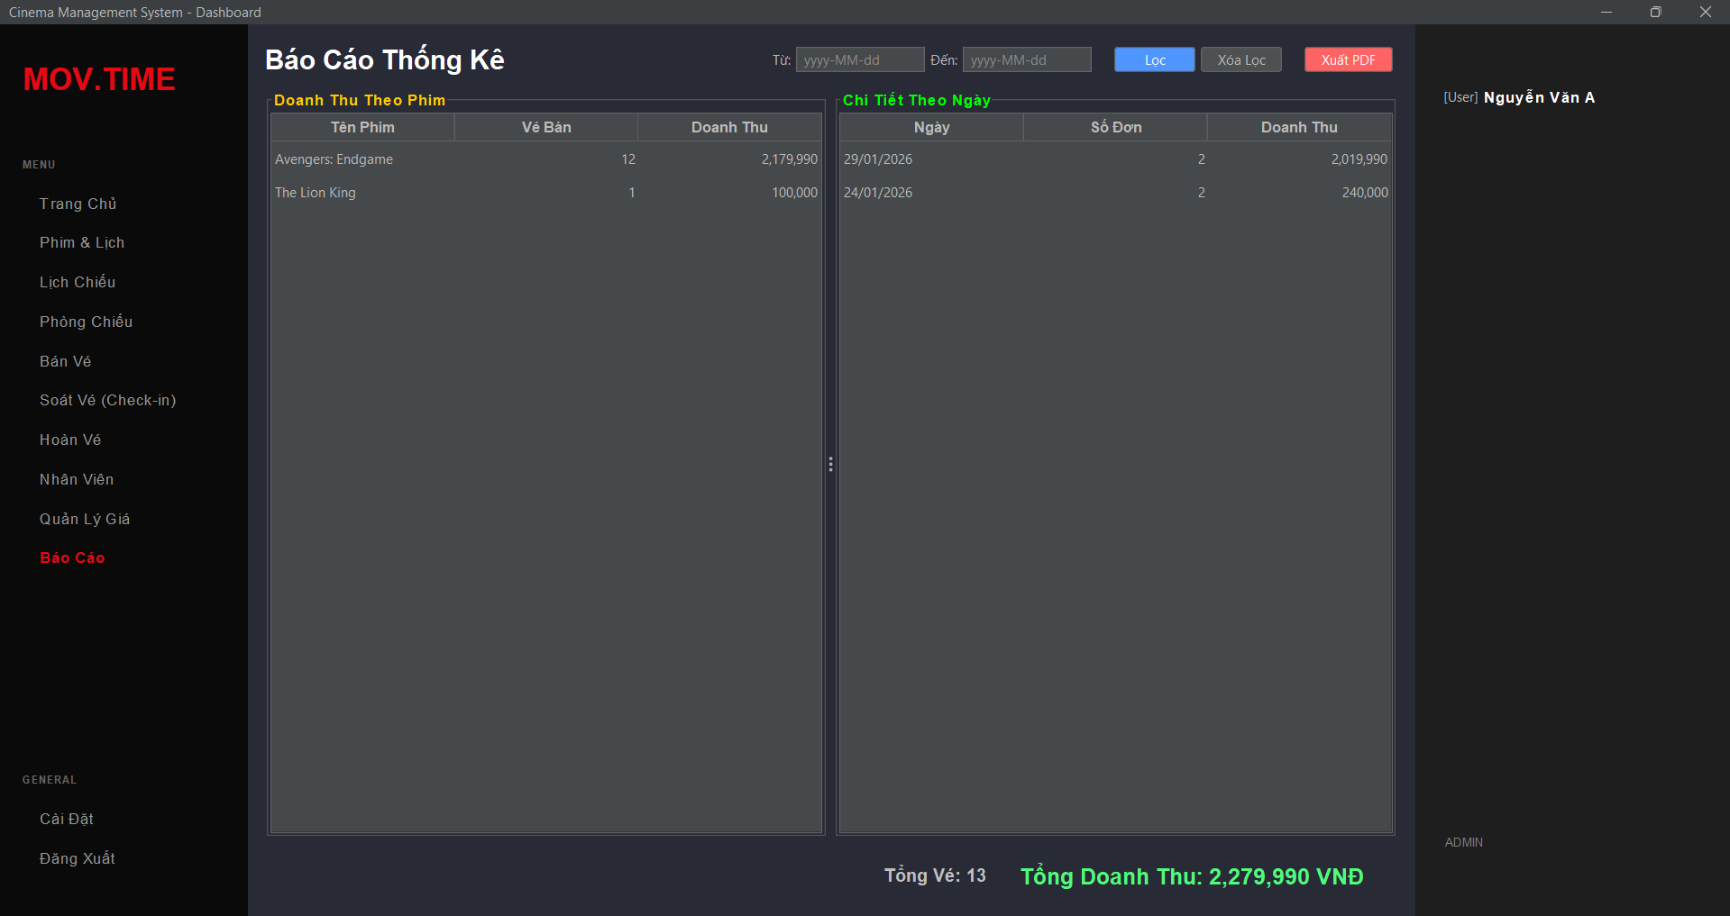
Hình 5.11 Tổng danh thu

5.12 Giao diện quản lý phòng chiếu
Giao diện Quản lý Phòng Chiếu được thiết kế nhằm hỗ trợ quản trị viên theo dõi, cập nhật và quản lý thông tin các phòng chiếu trong rạp một cách hiệu quả và trực quan.
Màn hình trung tâm hiển thị tiêu đề “Quản Lý Phòng Chiếu”, giúp người dùng dễ dàng nhận biết chức năng đang thao tác. Phần nội dung chính là bảng danh sách các phòng chiếu với các cột thông tin quan trọng như: ID, Tên phòng, Số hàng, Số cột và Sức chứa, cho phép người dùng nhanh chóng nắm bắt quy mô và cấu trúc của từng phòng.
Bên phải giao diện là khu vực Thêm Phòng Mới, nơi người quản trị có thể nhập Tên phòng, Số hàng (Rows) và Số cột (Cols) để tạo phòng chiếu mới. Các nút chức năng như Tạo phòng mới và Xóa phòng chọn giúp thao tác thêm, chỉnh sửa hoặc xóa phòng diễn ra nhanh chóng và thuận tiện.
Thanh menu bên trái tiếp tục hiển thị các phân hệ chính của hệ thống như Trang chủ, Phim, Lịch chiếu, Phòng chiếu, Bán vé, Soát vé, Hóa đơn, Nhân viên, Quản lý giá, Báo cáo…, giúp người dùng dễ dàng điều hướng giữa các chức năng.
Tổng thể giao diện sử dụng tông màu tối hiện đại, bố cục gọn gàng, rõ ràng, góp phần nâng cao hiệu quả quản lý cơ sở vật chất và tối ưu vận hành hệ thống rạp chiếu phim.
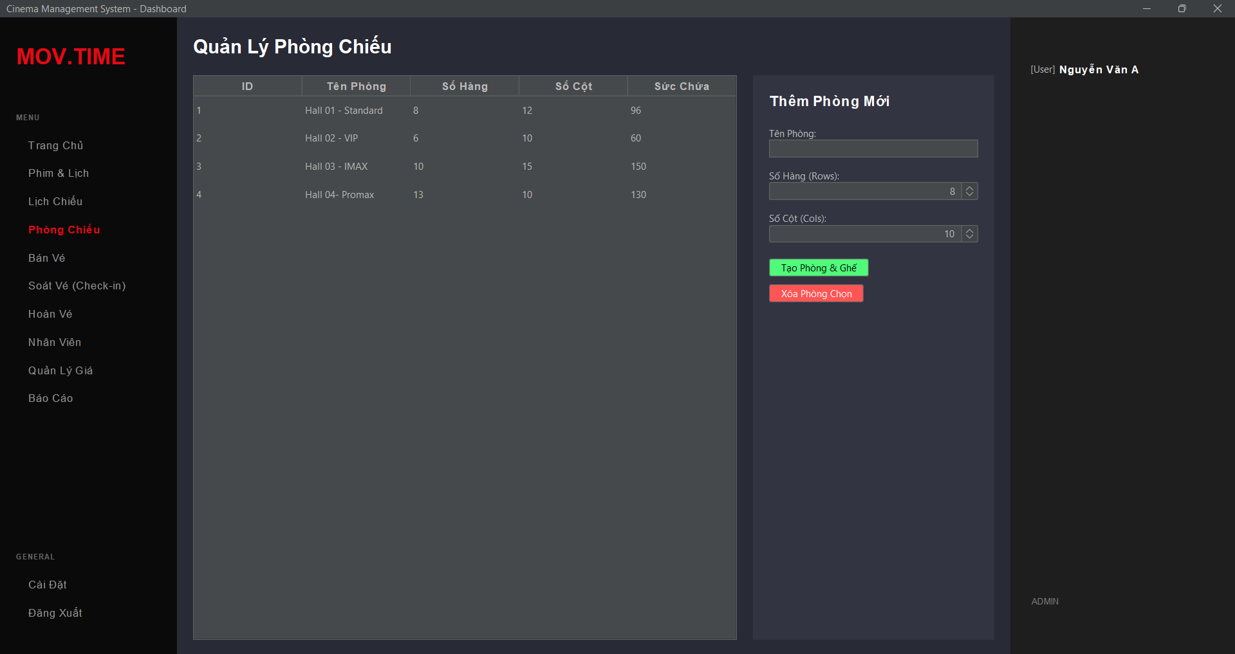
Hình 5.12 Quản lý phòng chiếu

5.13 Giao diện danh sách lịch chiếu
Giao diện Danh sách Lịch chiếu được thiết kế nhằm hỗ trợ nhân viên và quản trị viên theo dõi, quản lý và thiết lập các suất chiếu phim một cách trực quan và hiệu quả.
Phần tiêu đề “Danh Sách Lịch Chiếu” hiển thị rõ ràng ở khu vực trung tâm. Nội dung chính là bảng danh sách các suất chiếu với các cột thông tin quan trọng như: ID, Phim, Phòng, Bắt đầu, Kết thúc và Giá vé, giúp người dùng dễ dàng kiểm tra lịch chiếu và thông tin từng suất.
Bên phải giao diện là khu vực Thêm Suất Chiếu, cho phép người dùng chọn Phim, Phòng, nhập Thời gian bắt đầu và Giá vé để tạo lịch chiếu mới. Các nút chức năng như Thêm lịch, Xóa lịch chọn và Làm mới/Reset hỗ trợ thao tác nhanh chóng, thuận tiện.
Thanh menu bên trái hiển thị đầy đủ các phân hệ như Trang chủ, Phim, Lịch chiếu, Phòng chiếu, Bán vé, Soát vé, Hóa đơn, Nhân viên, Quản lý giá, Báo cáo…, giúp người dùng dễ dàng điều hướng giữa các chức năng.
Tổng thể giao diện sử dụng tông màu tối hiện đại, bố cục rõ ràng, khoa học, góp phần nâng cao hiệu quả quản lý lịch chiếu và đảm bảo vận hành hệ thống rạp chiếu phim một cách chính xác, chuyên nghiệp.
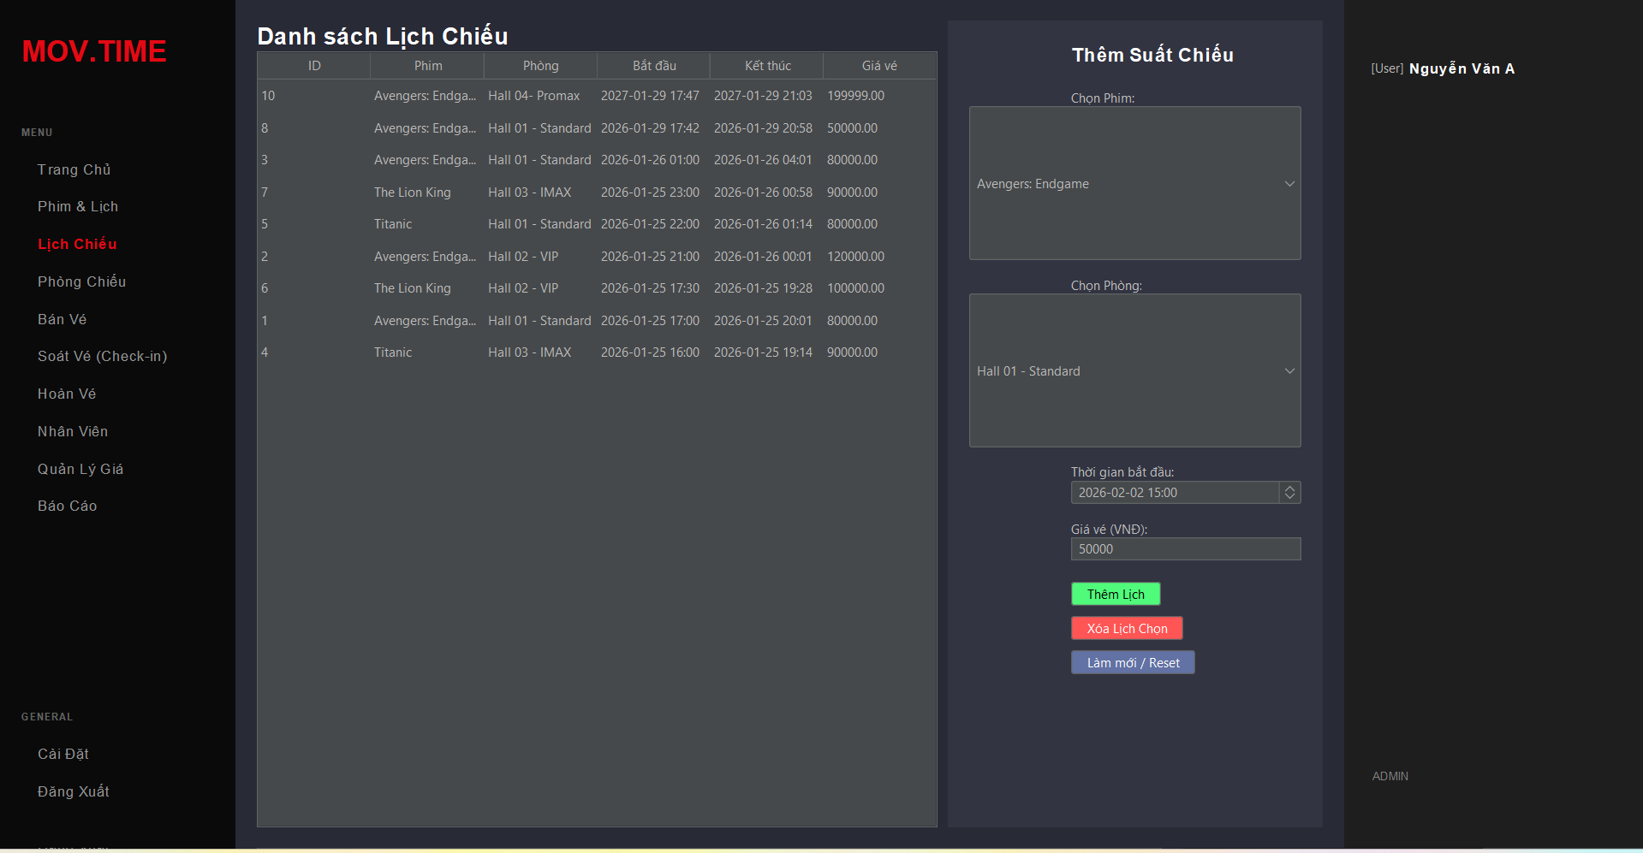
Hình 5.13 Danh sách liệu chiếu

5.14 Giao diện phim và lịch chiếu
Giao diện Phim và Lịch Chiếu được thiết kế nhằm hỗ trợ quản trị viên quản lý danh sách phim cũng như thông tin lịch chiếu một cách trực quan và hiệu quả.
Màn hình trung tâm hiển thị tiêu đề “Phim”, kèm theo các nút chức năng như Thêm phim, Sửa, Xóa và Làm mới, cho phép người dùng thực hiện đầy đủ các thao tác quản lý dữ liệu phim.
Phần nội dung chính là bảng danh sách phim với các cột thông tin quan trọng như: Poster, Tên phim, Thể loại, Thời lượng, Đạo diễn và Ngày chiếu. Các bộ phim được minh họa bằng hình ảnh poster giúp giao diện sinh động và dễ nhận diện.
Thanh menu bên trái hiển thị các phân hệ chính của hệ thống như Trang chủ, Phim, Lịch chiếu, Phòng chiếu, Bán vé, Soát vé, Hóa đơn, Nhân viên, Quản lý giá, Báo cáo…, giúp người dùng dễ dàng điều hướng giữa các chức năng liên quan đến phim và lịch chiếu.
Tổng thể giao diện sử dụng tông màu tối hiện đại, bố cục rõ ràng, khoa học, góp phần nâng cao hiệu quả quản lý nội dung phim và hỗ trợ vận hành hệ thống rạp chiếu phim một cách chuyên nghiệp.
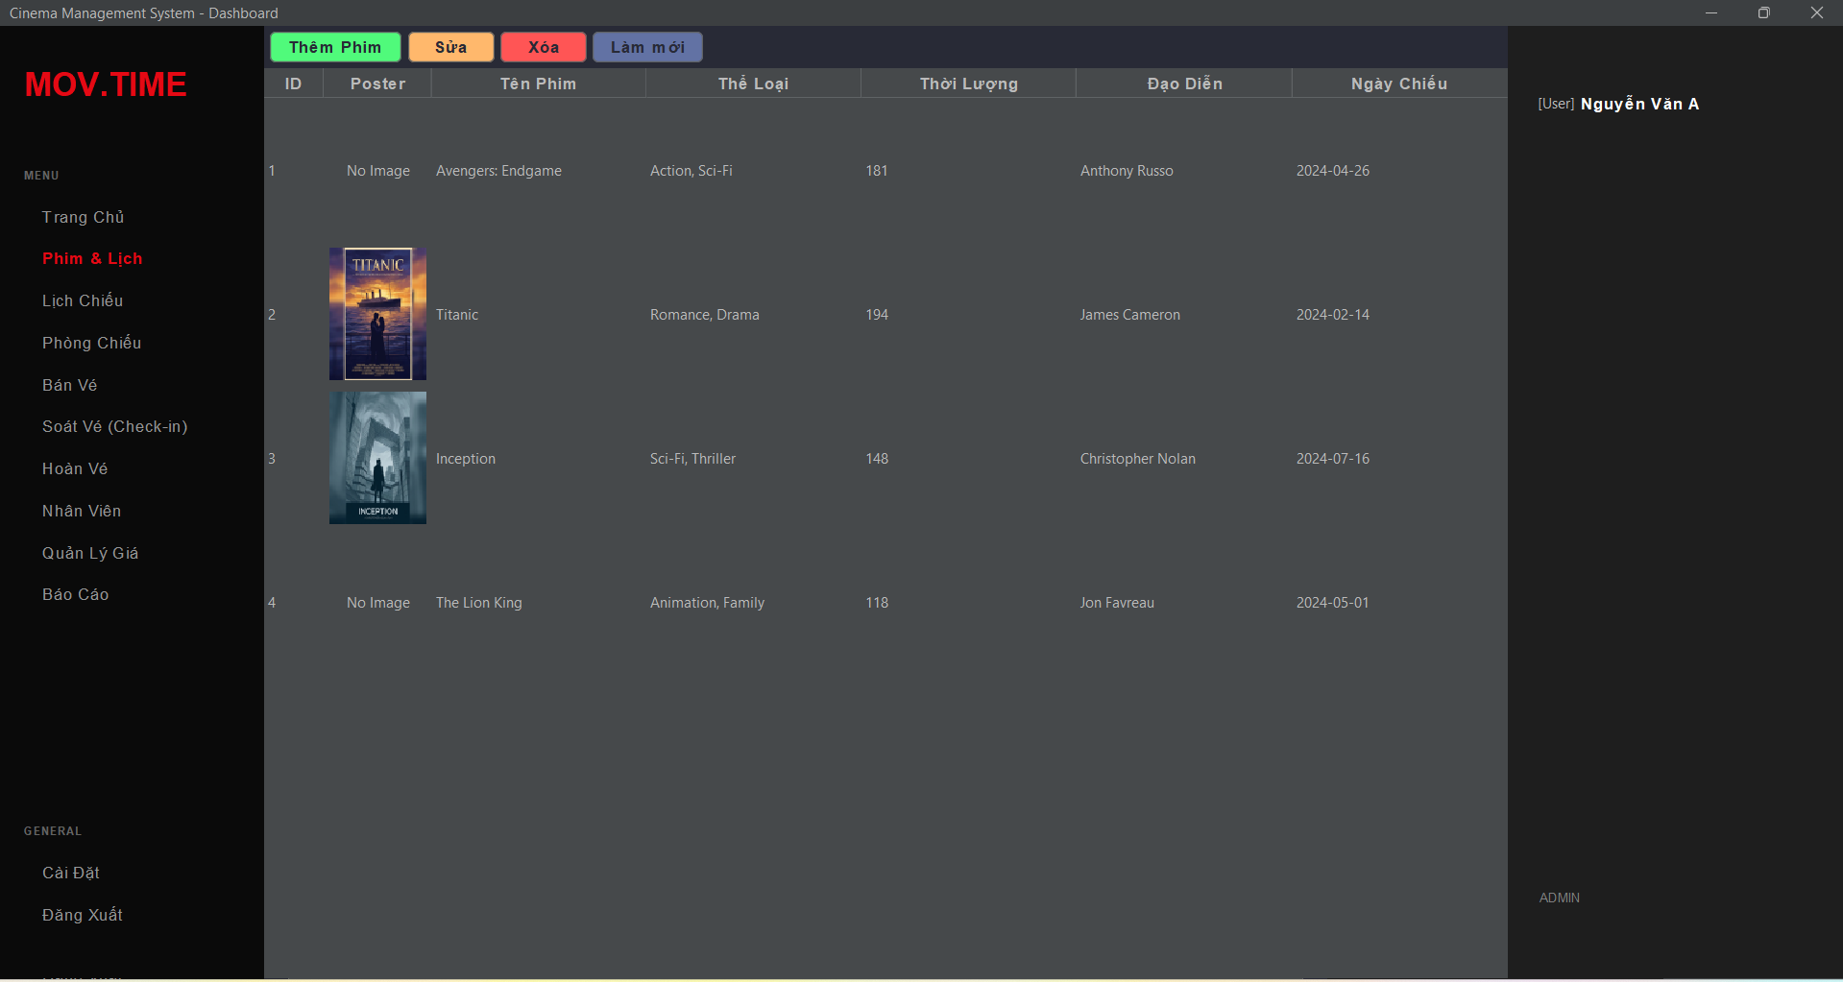
Hình 5.14 Phim và lịch chiếu

TÀI LIỆU THAM KHẢO
1. Oracle Java SE Documentation: Hướng dẫn chính thức từ Oracle về Java SE, Swing và JDBC: https://docs.oracle.com/en/java/javase/17/docs/api/index.html
2. MySQL 8.0 Reference Manual: Tài liệu hướng dẫn chính thức của MySQL về thiết kế CSDL & ngôn ngữ SQL: https://dev.mysql.com/doc/refman/8.0/en/
3. TutorialsPoint – Java Swing Tutorial: Hướng dẫn chi tiết về xây dựng giao diện Java Swing: https://www.tutorialspoint.com/java/java_swing.htm
4. Bùi thị Diễm Trinh (2022). Tài liệu lập trình Java [ Tài liệu lưu hành nội bộ trường đại học Nam Cần Thơ]. Cần thơ
5. Võ Văn Phúc. (2022). Tài liệu lập trình hướng đối tượng (Java) [Tài liệu lưu hành nội bộ trường đại học Nam Cần Thơ]. Cần Thơ.

PHÂN CÔNG CÔNG VIỆC
MSSV | Họ Tên | Lớp | Nội dung công việc tham gia thực hiện
227093 | Trần Nguyễn Kiều Duyên | DH22TIN06 | Tham gia thiết kế giao diện, xây dựng các chức năng và viết báo cáo.
222560 | Nguyễn Tiến Chức | DH22TIN06 | Tham gia xây dựng hệ thống, lập trình hệ thống và hoàn thiện chương trình.
221880 | Trần Chí Linh | DH22TIN06 | Tham gia phân tích yêu cầu hệ thống, thiết kế cơ sở dữ liệu và viết báo cáo.

